目录

v-bind给标签属性赋值 3

v-on绑定事件 3

接收事件对象e 4

事件后面.修饰符 4

@keyup.enter检测回车按键 5

v-model指令把value属性和Vue数据变量绑定 5

v-model修饰符 6

v-text和v-html更新DOM对象的innerText和innerHTML 7

v-show和v-if控制标签隐藏或出现 7

v-for循环 8

JS里引入图片 9

v-for更新检测 9

v-for更新性能高 10

diff算法 10

key的作用 11

v-bind给标签class设置动态的值 12

动态style 13

过滤器的定义和使用 14

定义过滤器的方法 15

过滤器传参和多过滤器 16

计算属性_computed 17

计算属性_缓存 18

完整写法 18

数组的every方法 19

侦听器_watch 19

深度侦听和立即执行 20

VUE组件基础 21

组件的基础使用 22

scoped作用 22

Vue组件通信 23

父传子_props 23

父传子（配合循环使用） 24

单向数据流 24

子向父_自定义事件 25

组件通信_跨组件传值 EventBus 26

Vue生命周期 27

钩子函数 28

初始化 29

挂载阶段 30

更新阶段 31

销毁 32

axios使用 32

axios全局配置 35

$refs和$nextTick 36

$ref获取DOM 36

$ref获取组件对象 37

$nextTick() 38

组件name属性的作用 39

组件进阶 40

动态组件 40

组件缓存 41

组件的激活和非激活的钩子函数 41

组件插槽 41

插槽默认内容 43

具名插槽 43

作用域插槽 44

自定义指令 45

自定义指令_传值 46

VUE路由系统 47

前端路由 47

vue-router 48

组件分类 49

vue-router模块 50

声明式导航 51

跳转传值 52

重定向和模式 52

路由模式 53

编程式导航 54

编程式导航-跳转传参 54

路由-路由嵌套 55

声明式导航-类目区别 55

路由守卫 56

Vant组件库-移动端的组件库 57

# v-bind给标签属性赋值

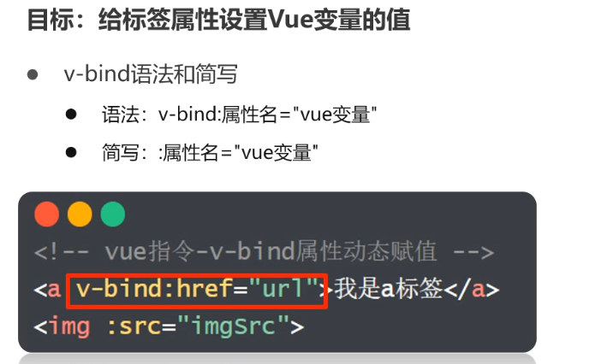

# v-on绑定事件

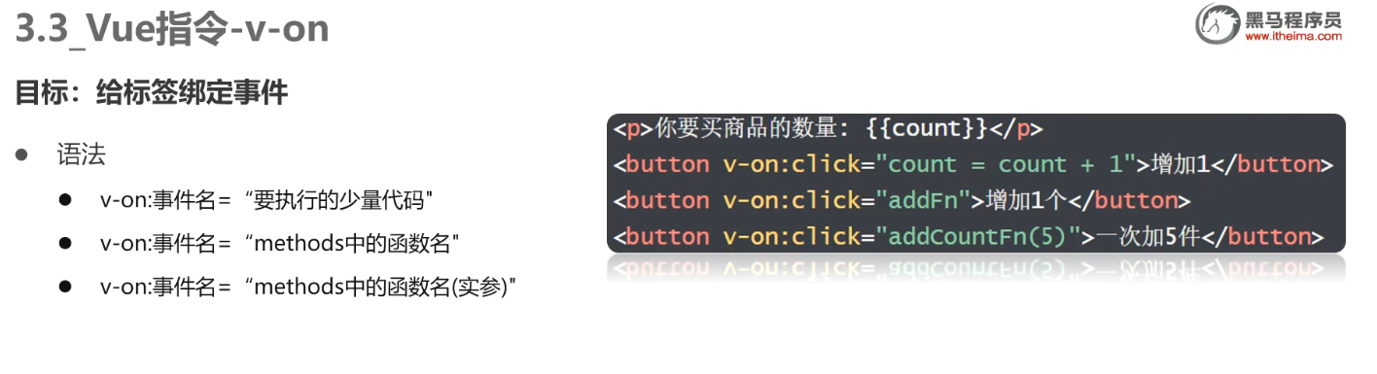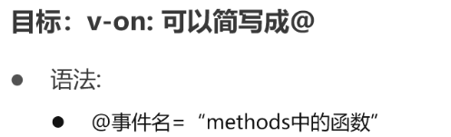

## 接收事件对象e

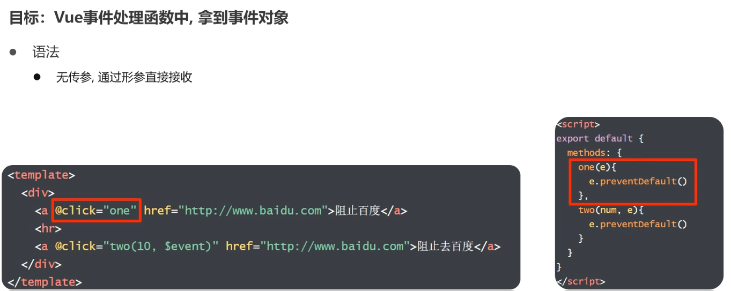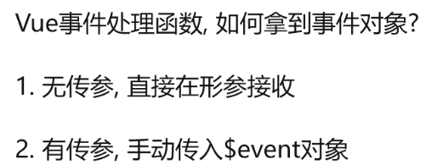

## 事件后面.修饰符

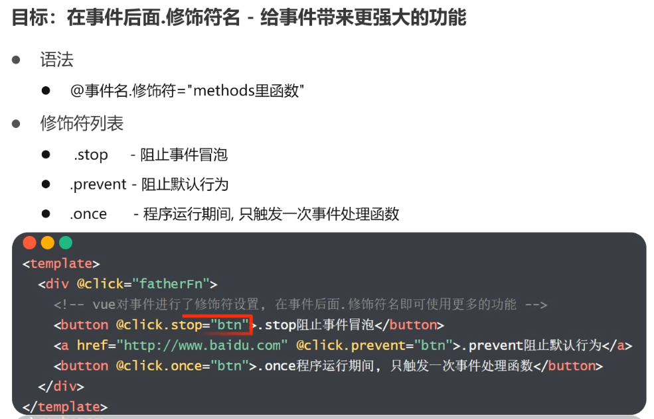

## @keyup.enter检测回车按键

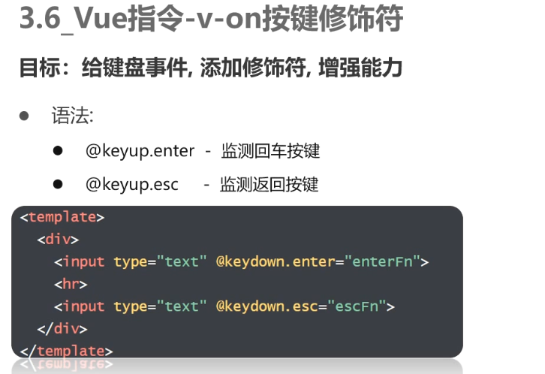

# v-model指令把value属性和Vue数据变量绑定

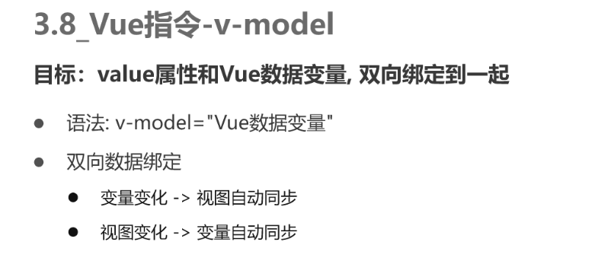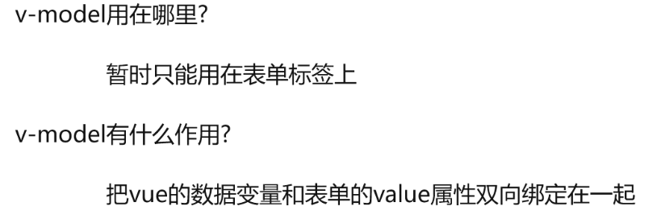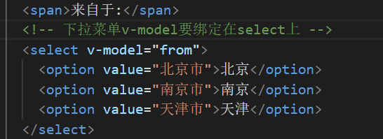

# v-model修饰符

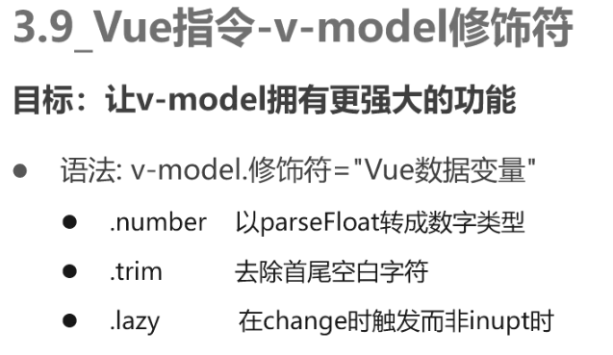

# v-text和v-html更新DOM对象的innerText和innerHTML

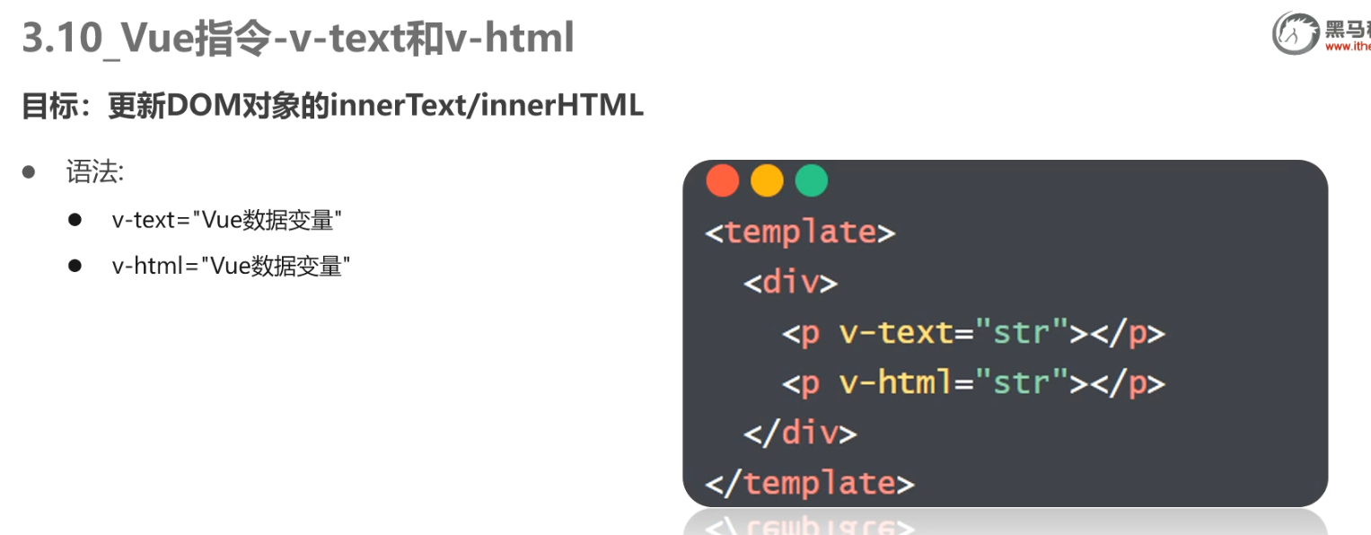

# v-show和v-if控制标签隐藏或出现

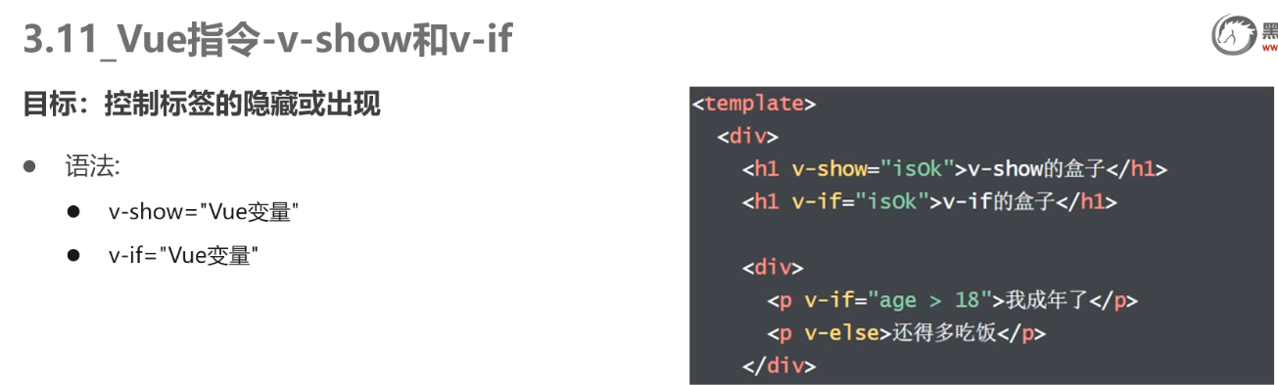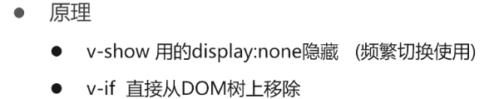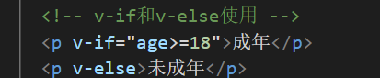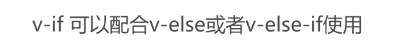

# v-for循环

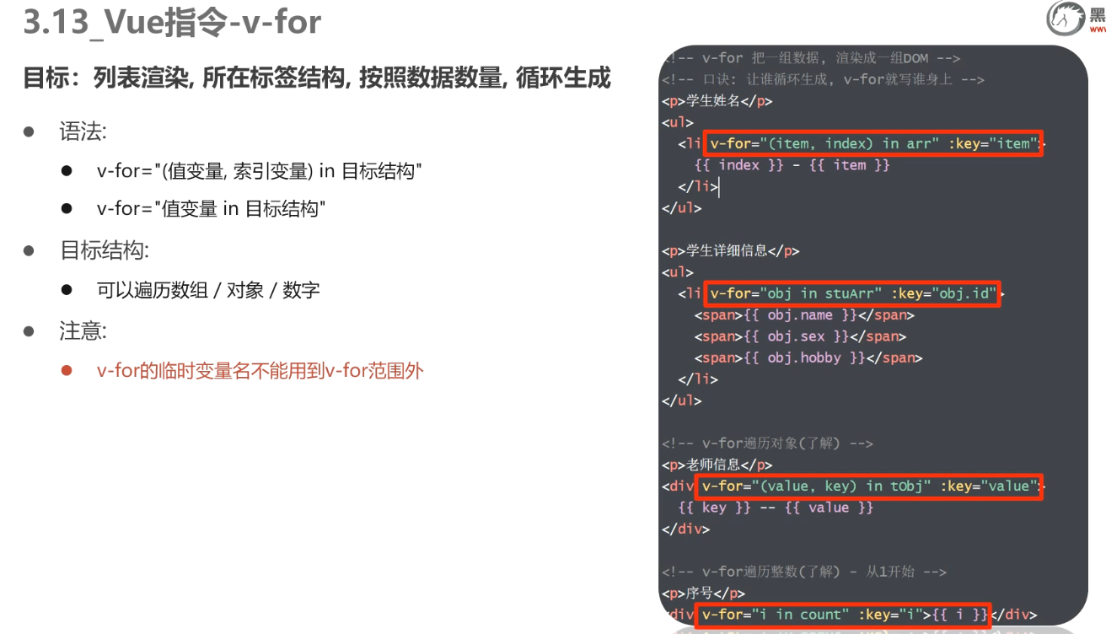

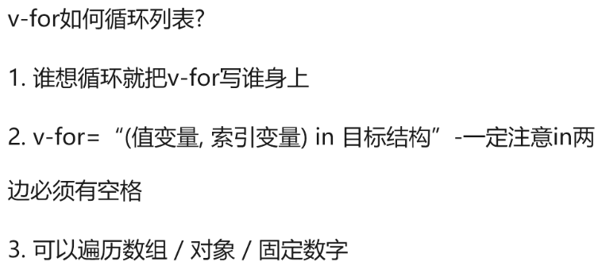

# JS里引入图片

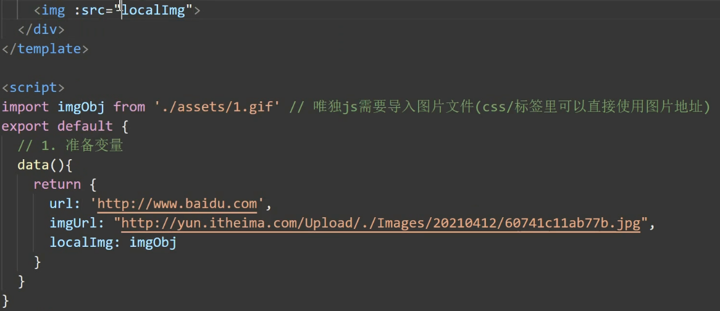

# v-for更新检测

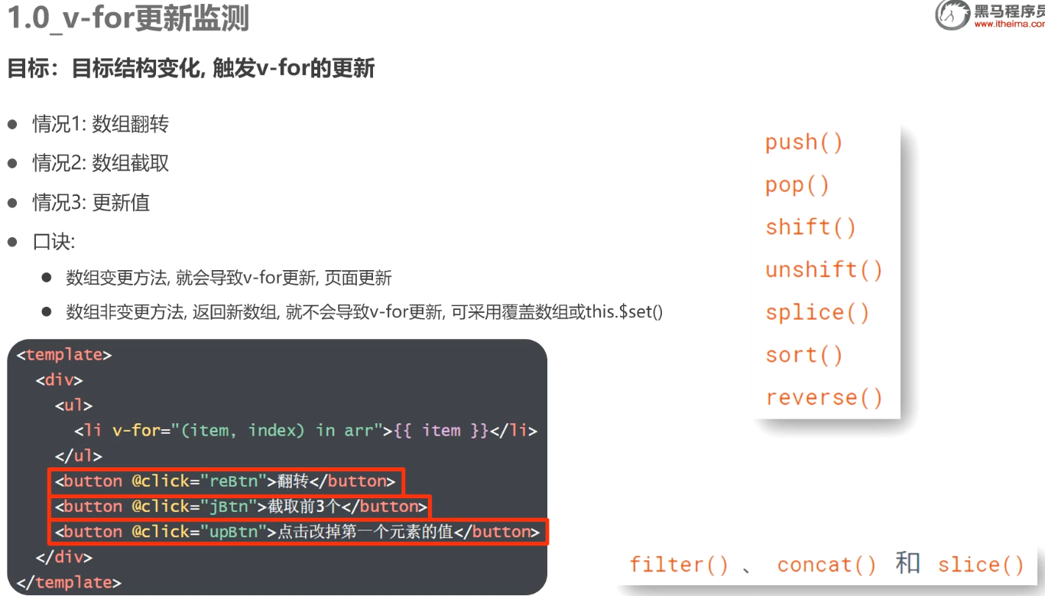

# v-for更新性能高

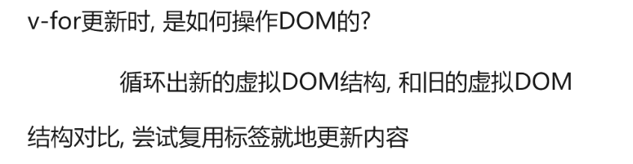

# diff算法

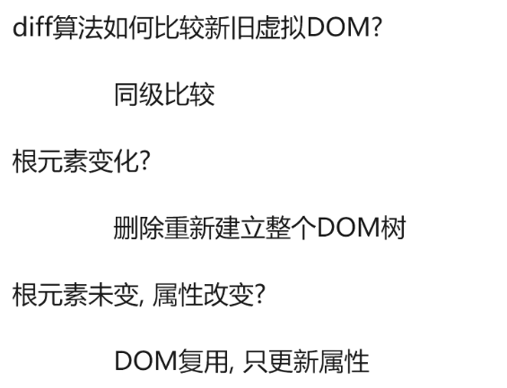

# key的作用

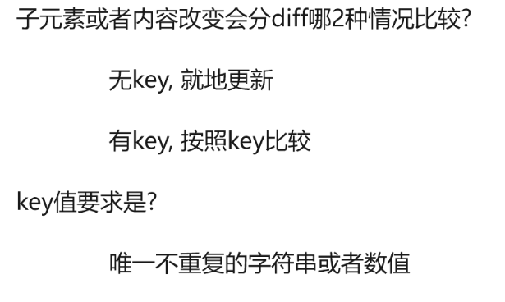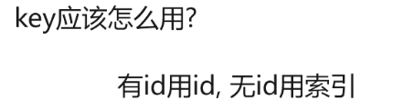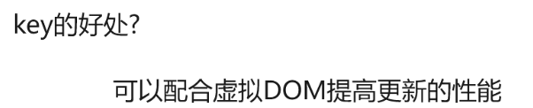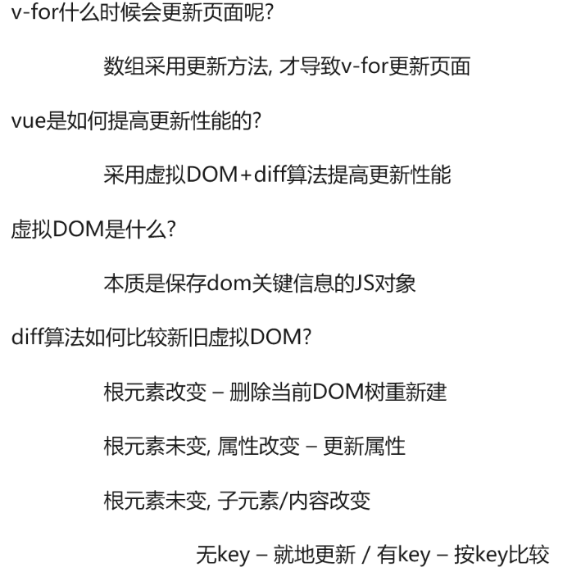

# v-bind给标签class设置动态的值

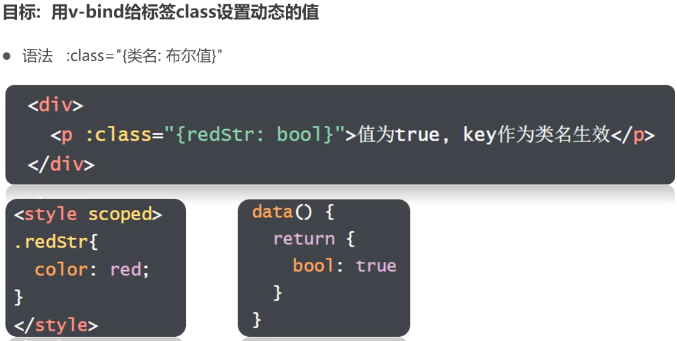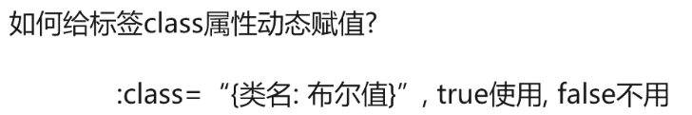

## 动态style

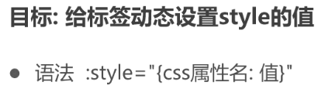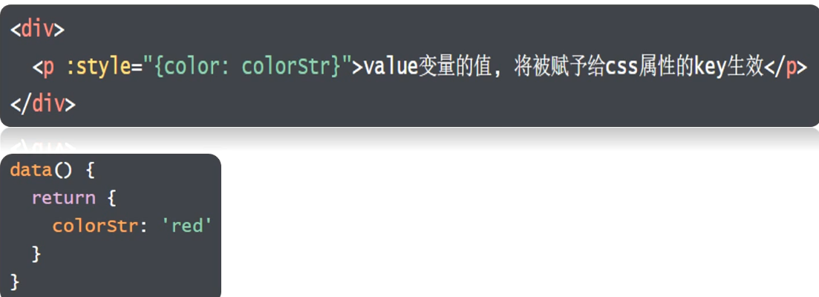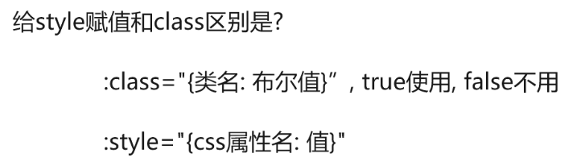

# 过滤器的定义和使用

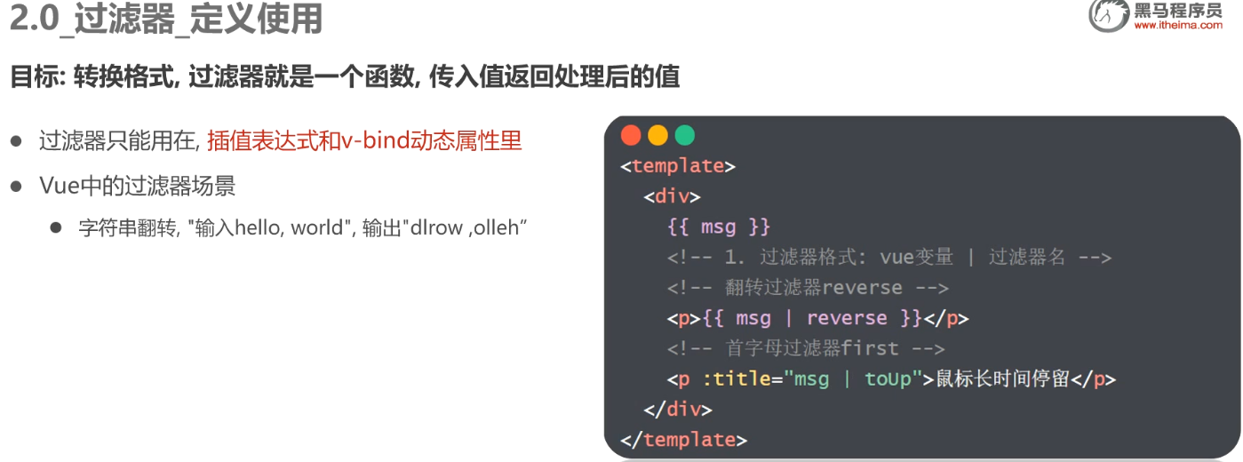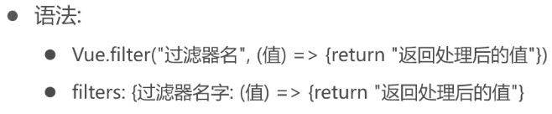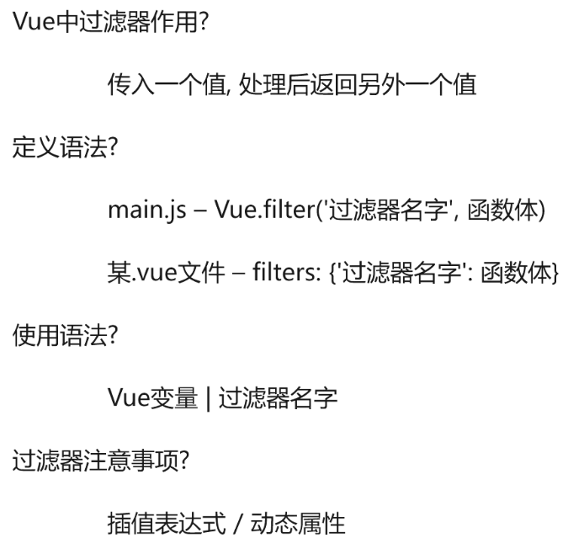

## 定义过滤器的方法

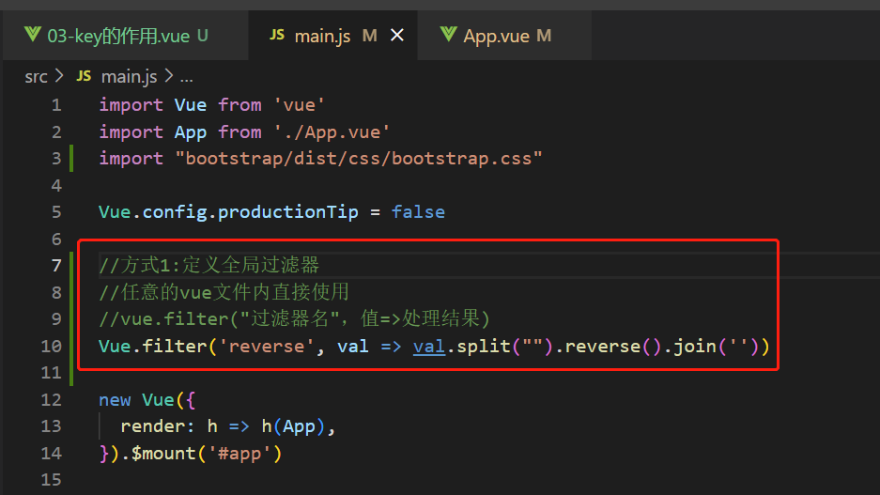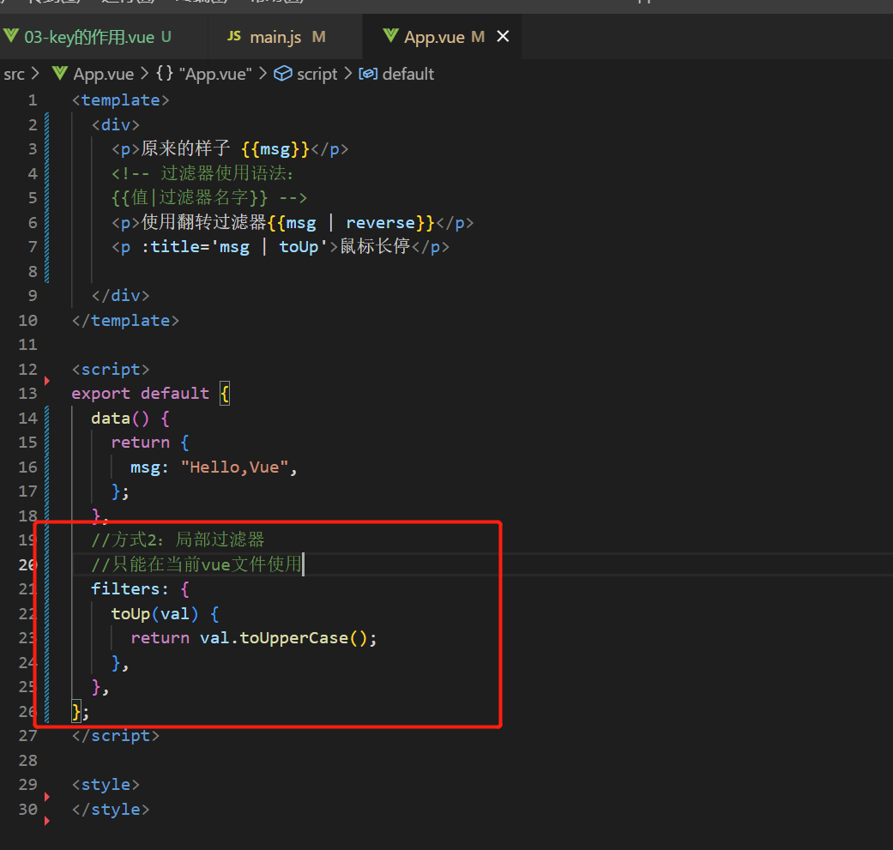

## 过滤器传参和多过滤器

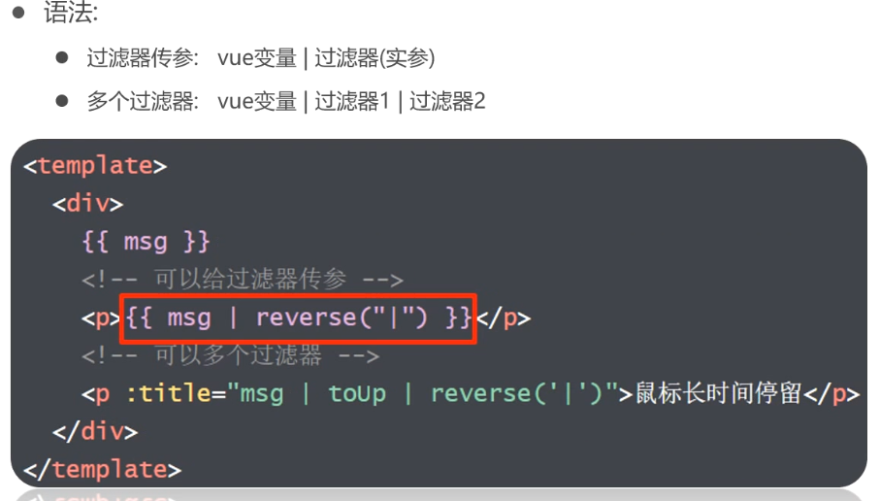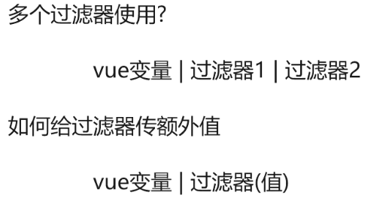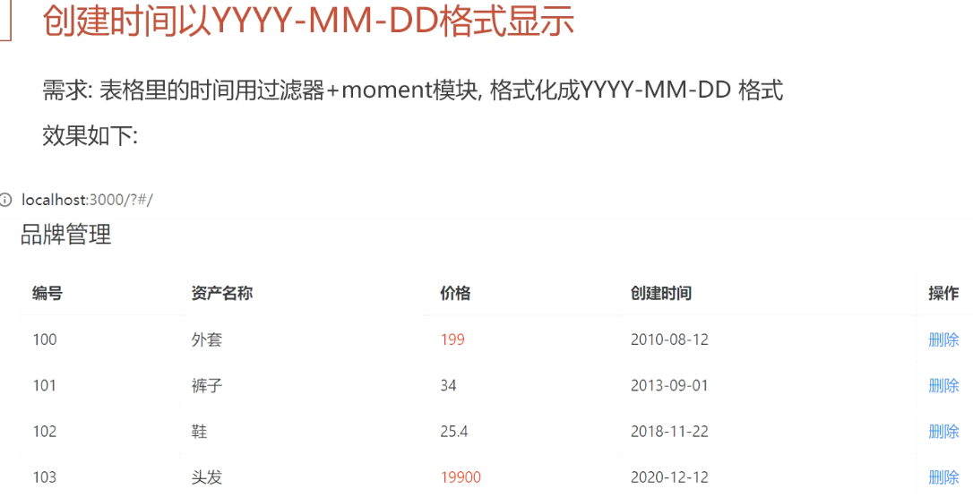

# 计算属性_computed

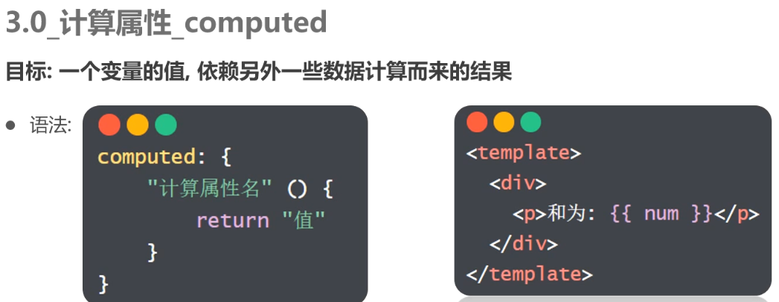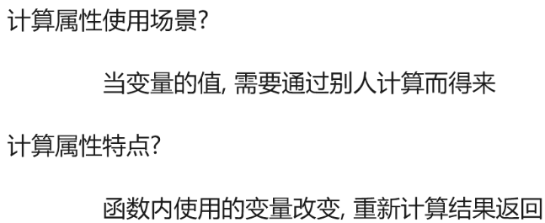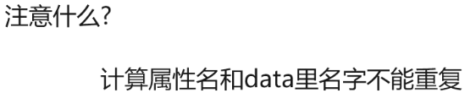

## 计算属性_缓存

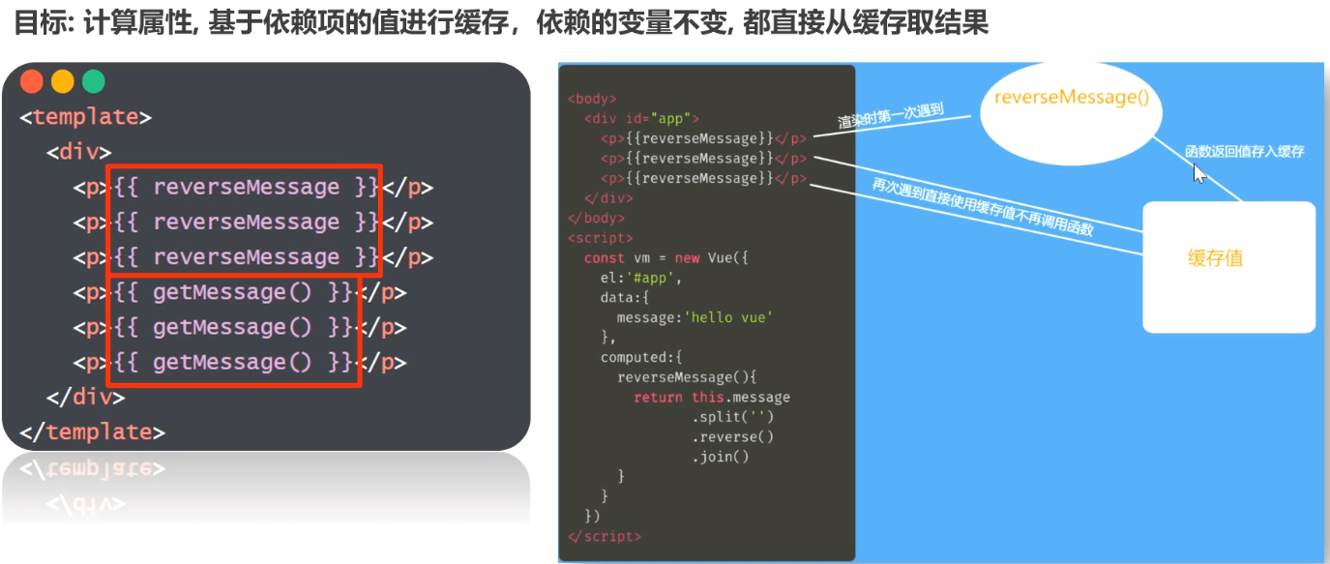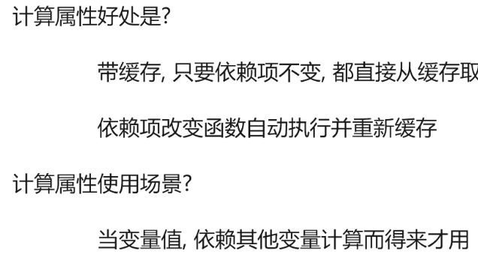

## 完整写法

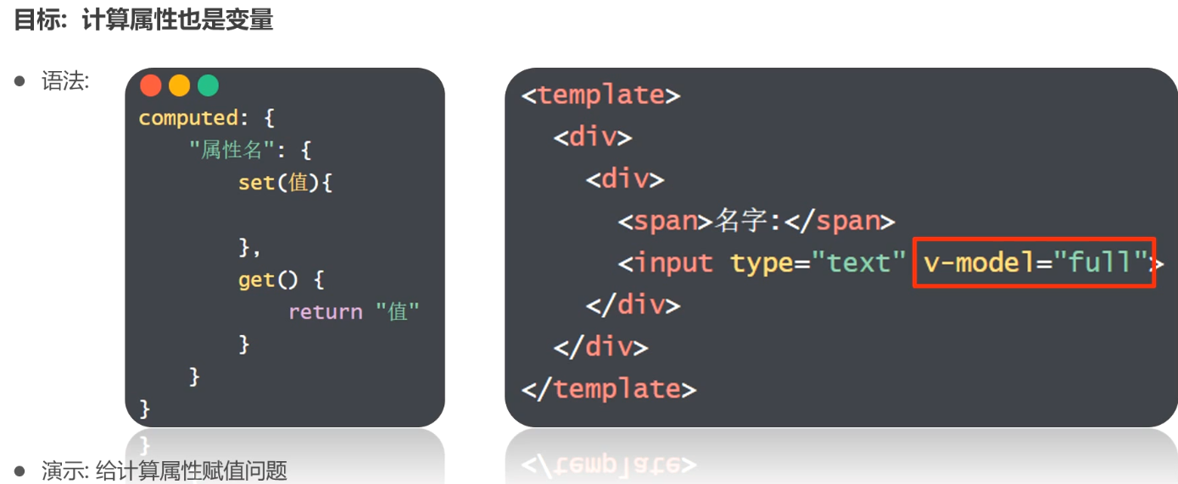

# 数组的every方法

//every查找数组里不符合条件，直接原地返回false

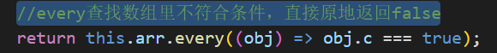

# 侦听器_watch

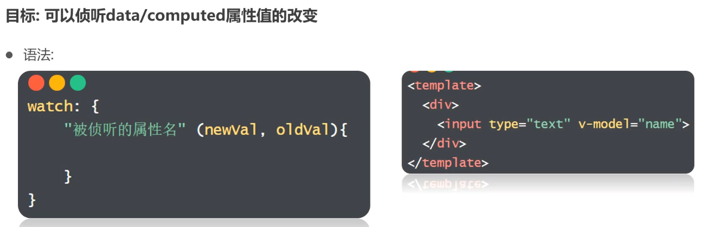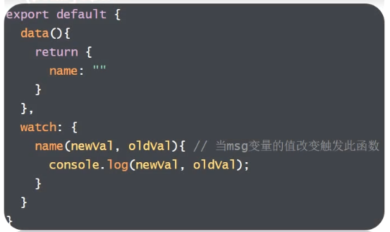

## 深度侦听和立即执行

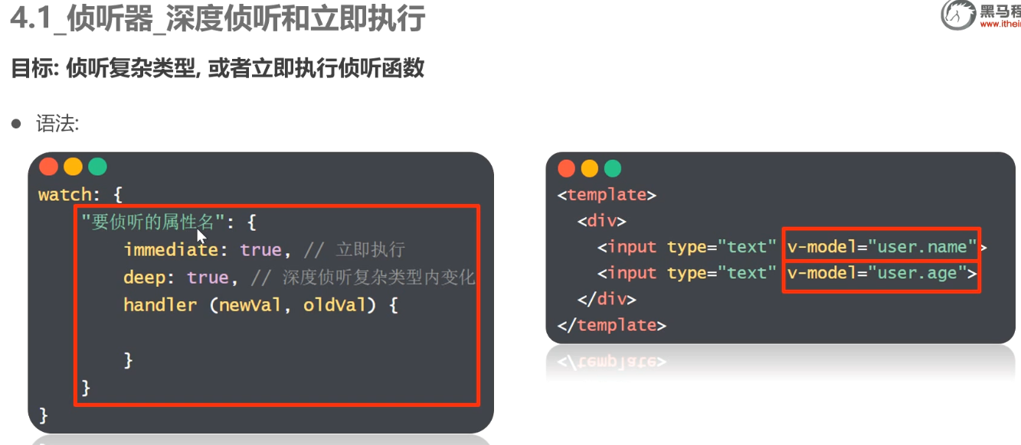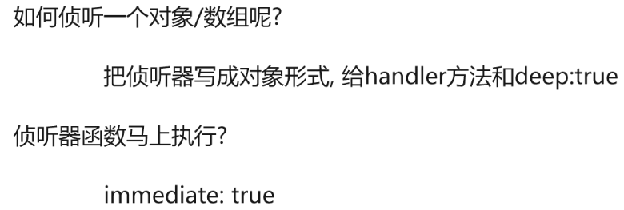

# VUE组件基础

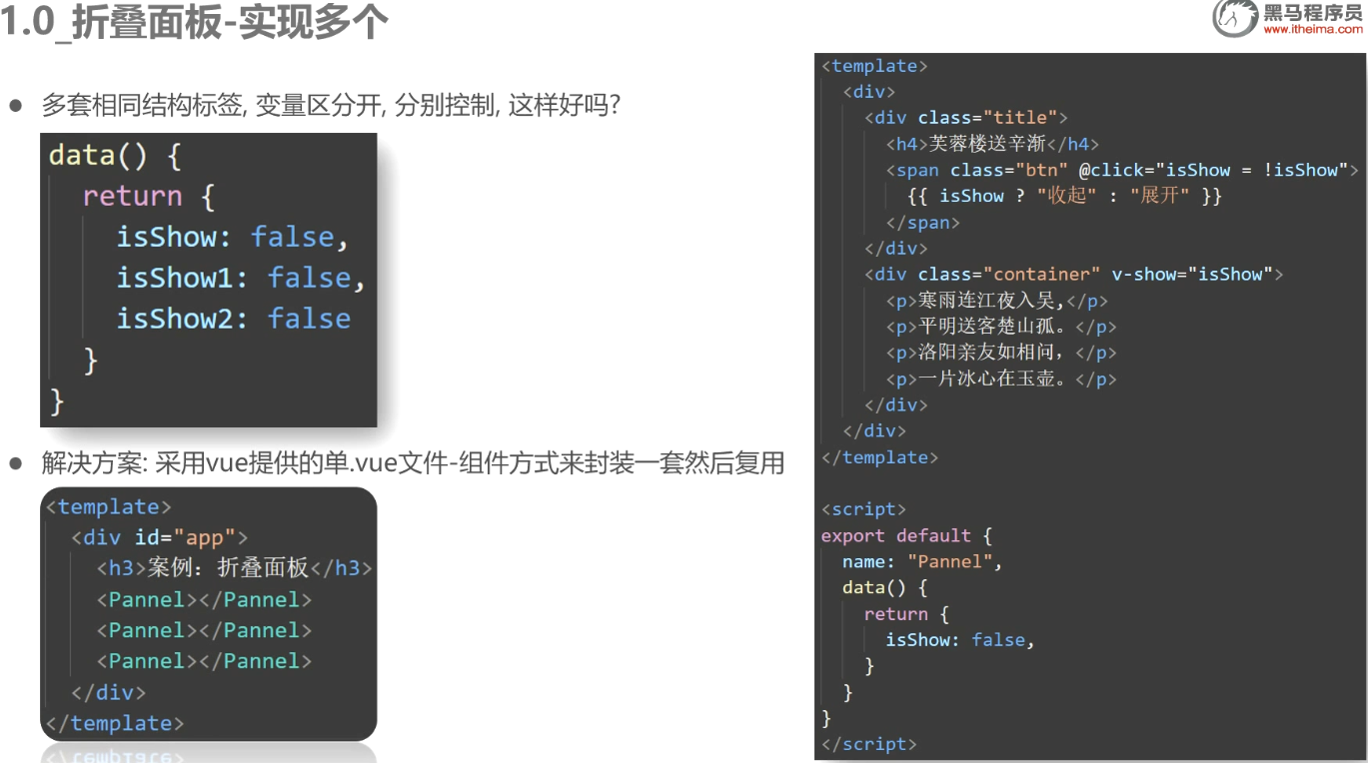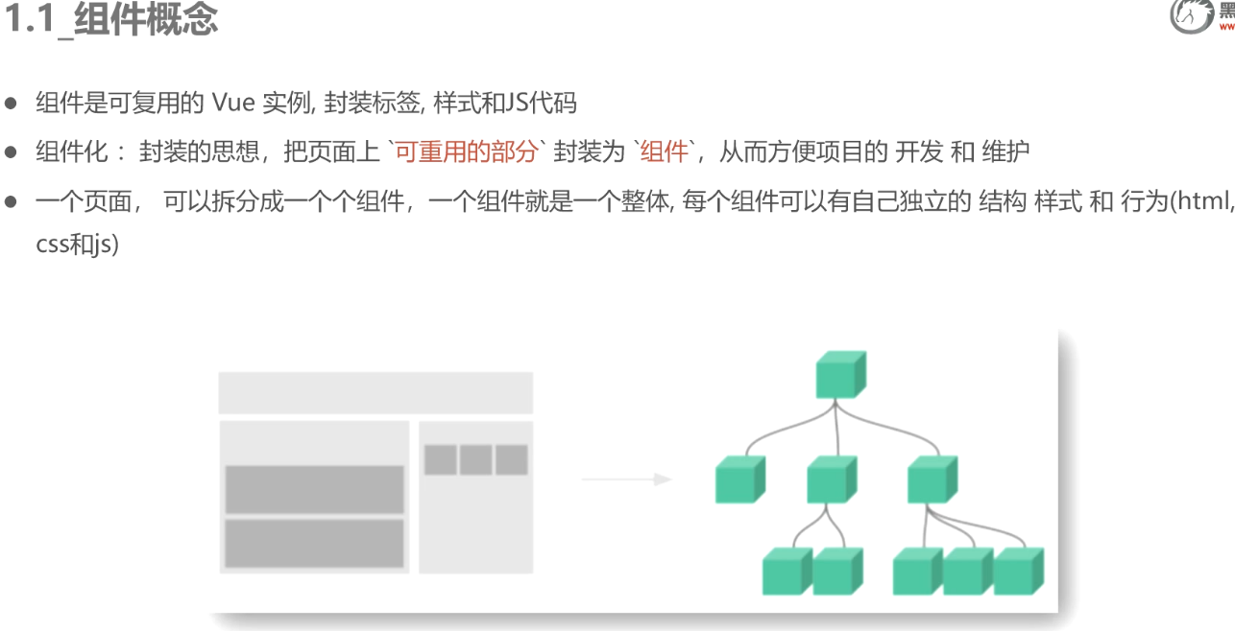

## 组件的基础使用

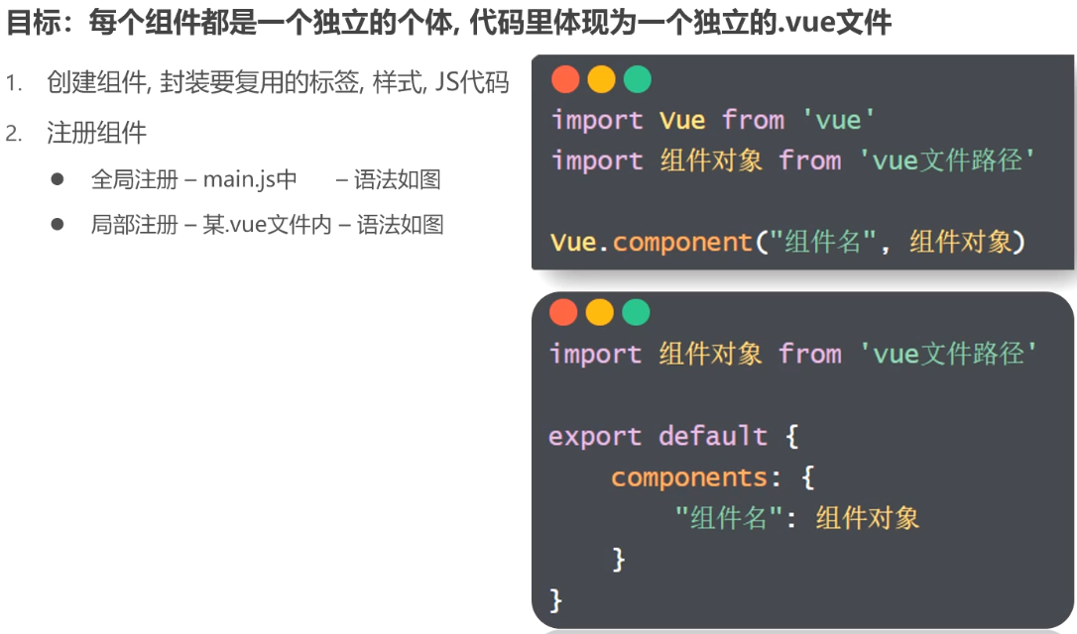

## scoped作用

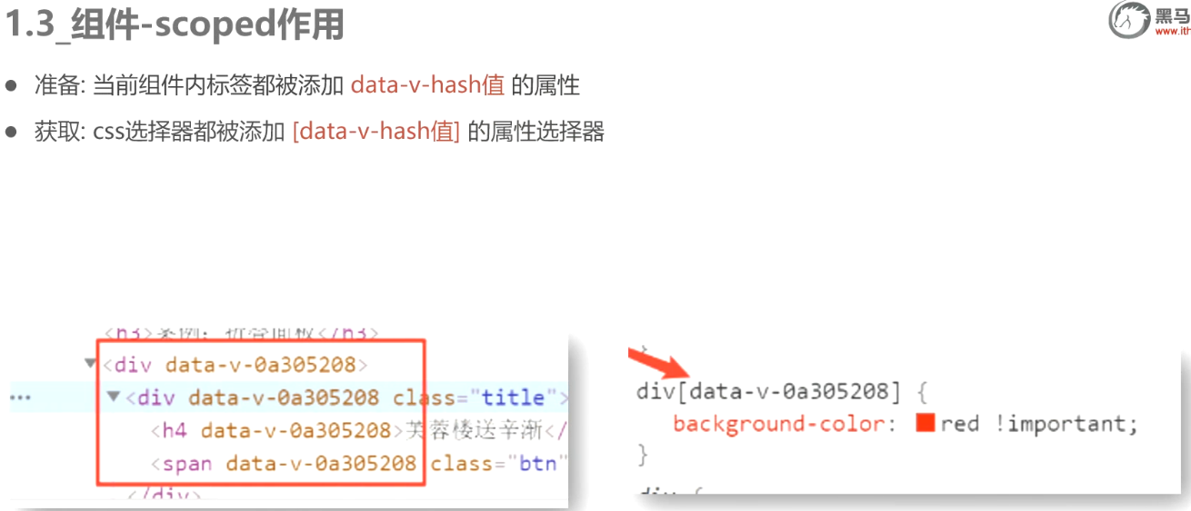

# Vue组件通信

## 父传子_props

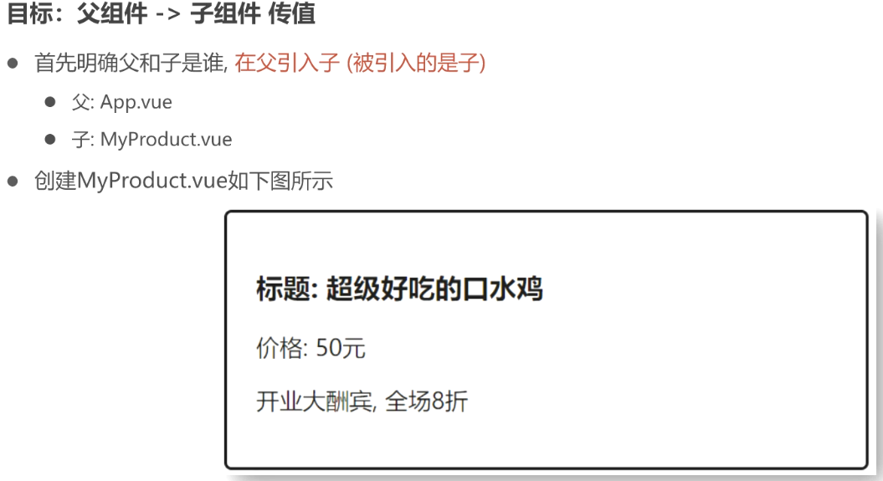

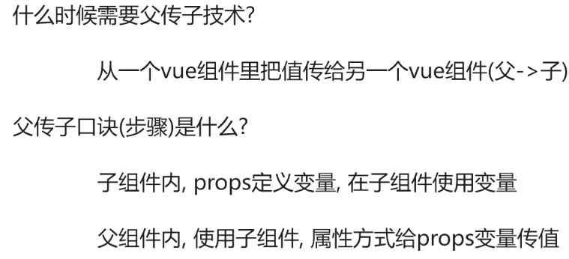

## 父传子（配合循环使用）

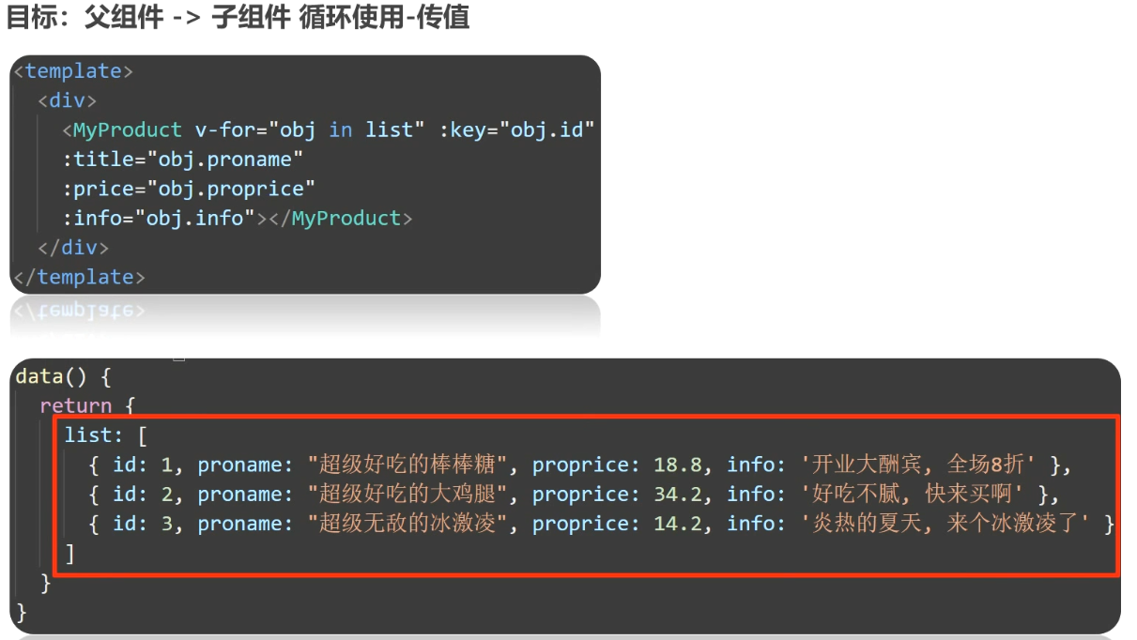

## 单向数据流

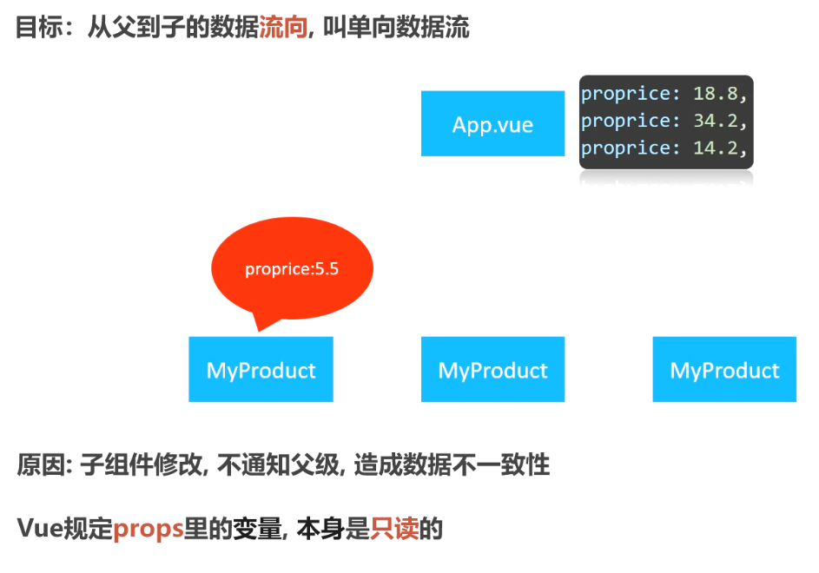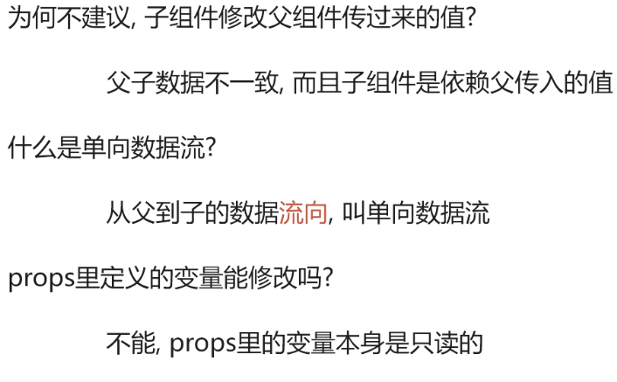

# 子向父_自定义事件

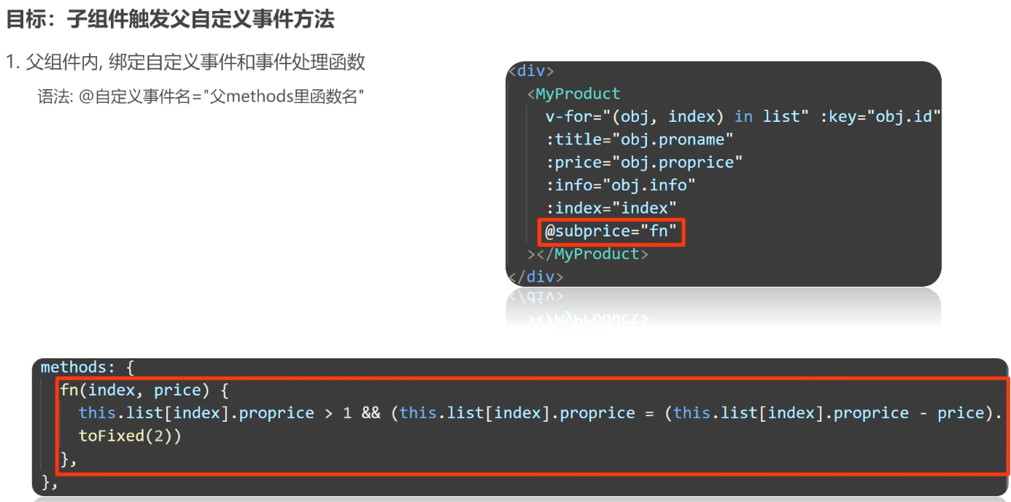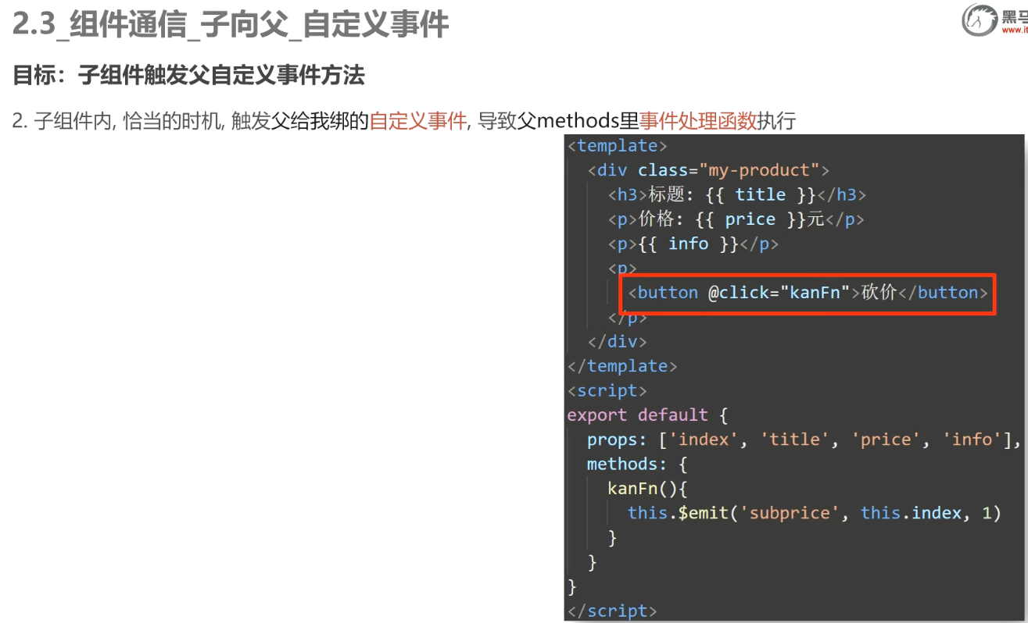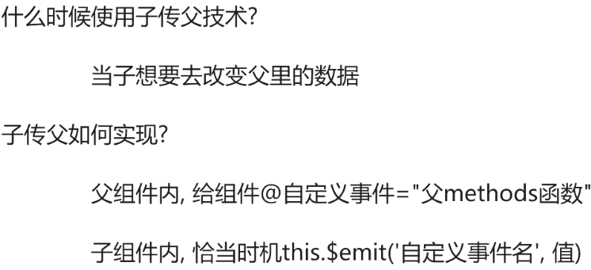

# 组件通信_跨组件传值 EventBus

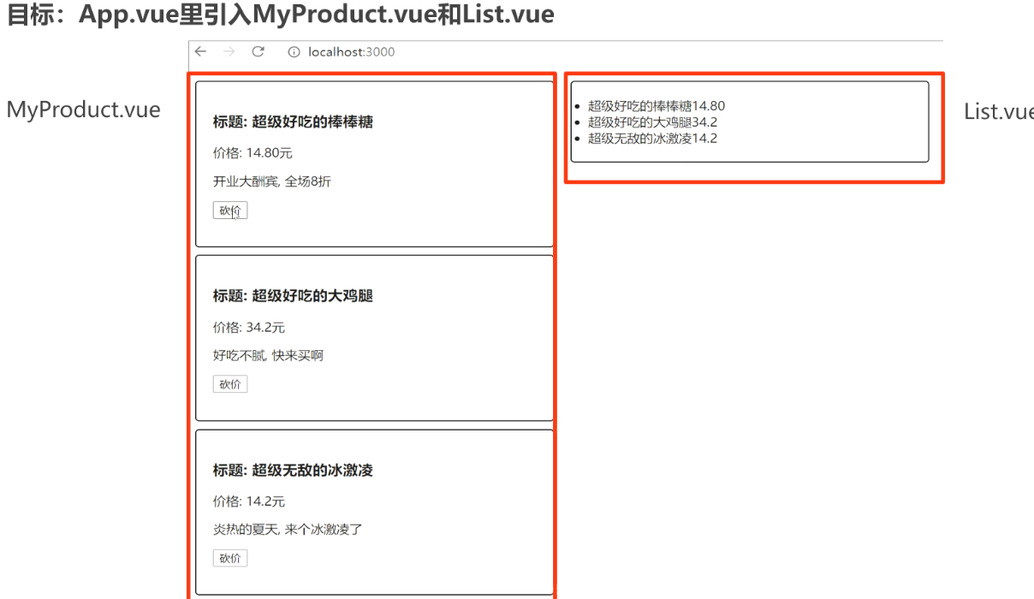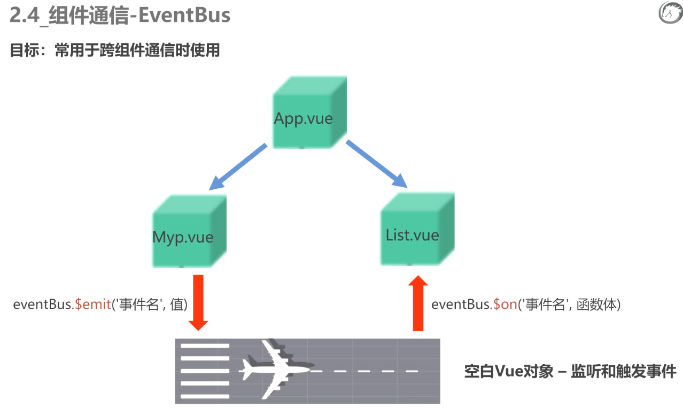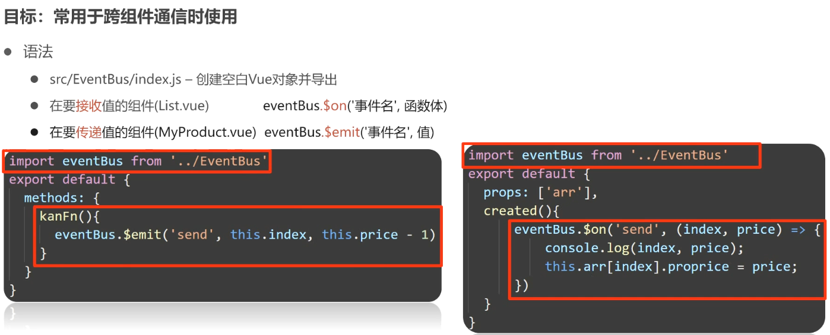

# Vue生命周期

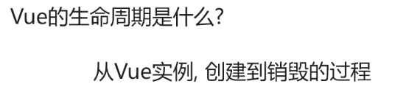

# 钩子函数

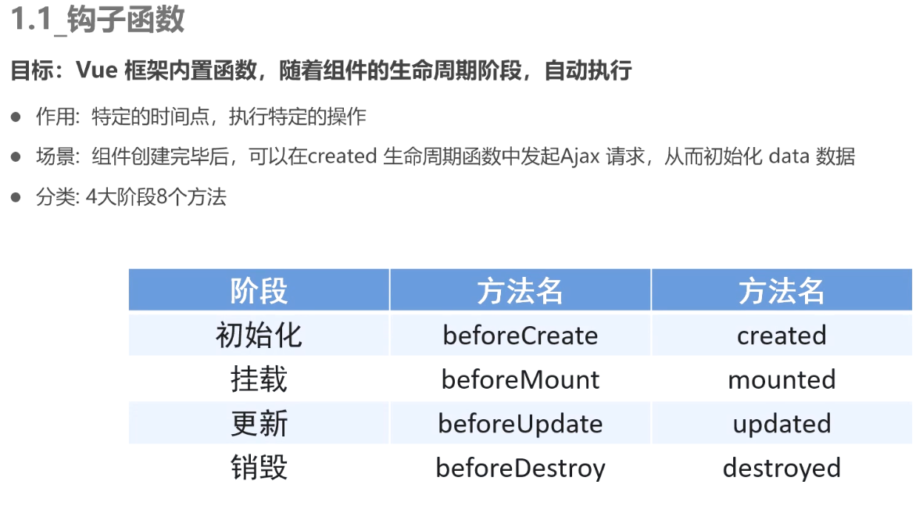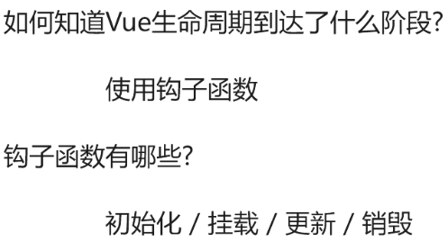

## 初始化

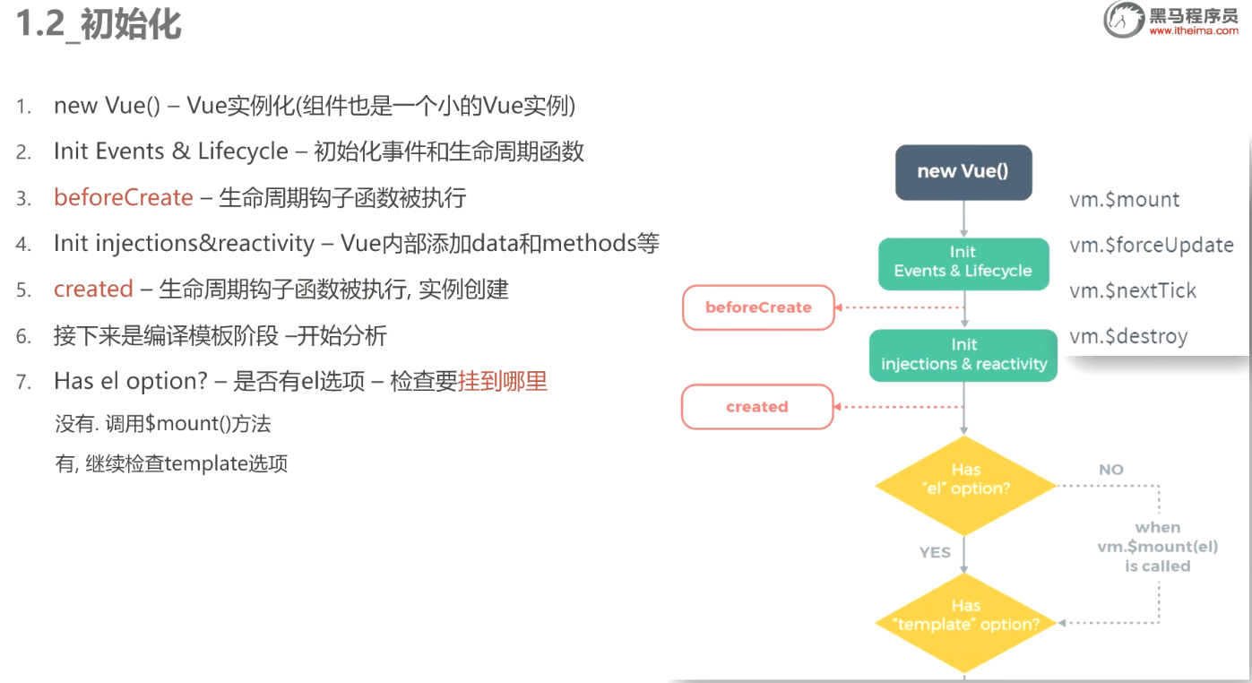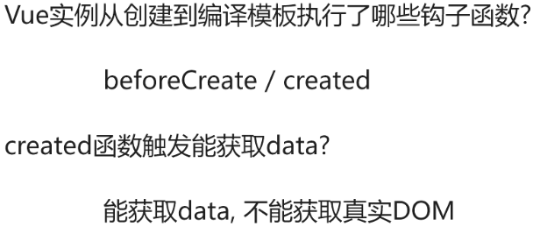

## 挂载阶段

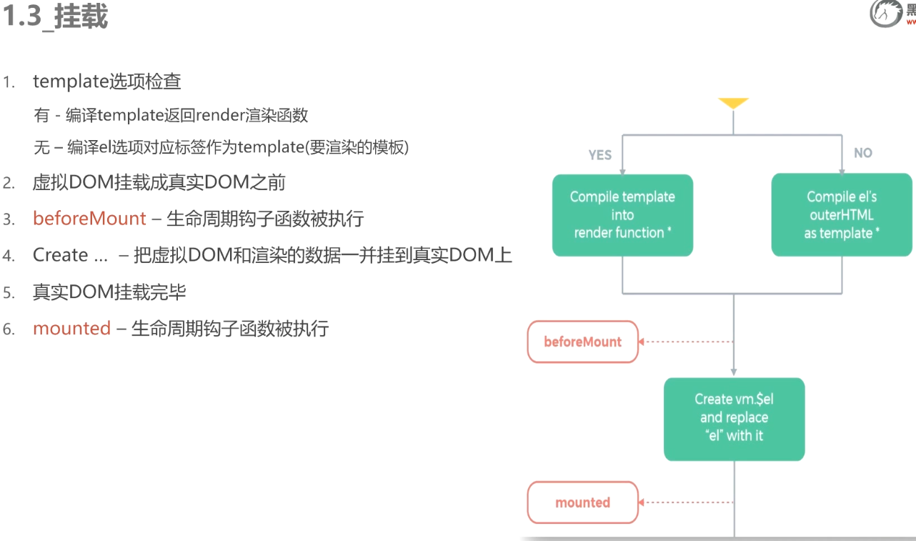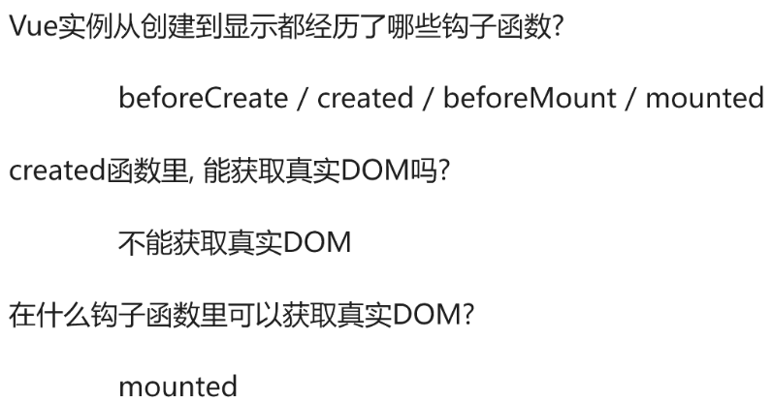

## 更新阶段

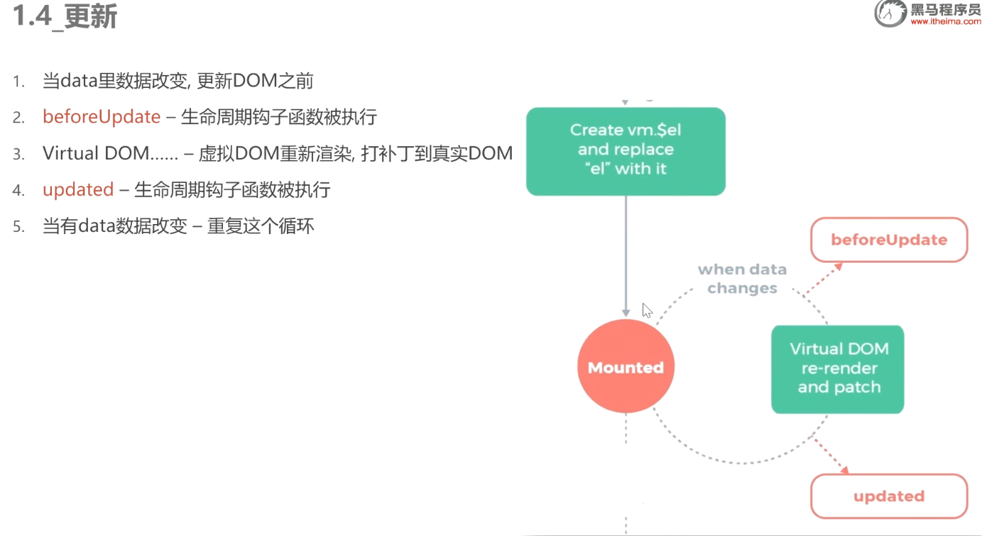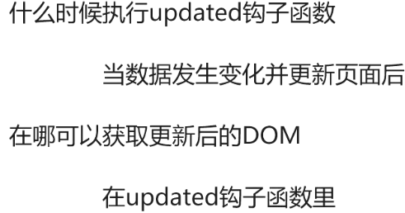

## 销毁

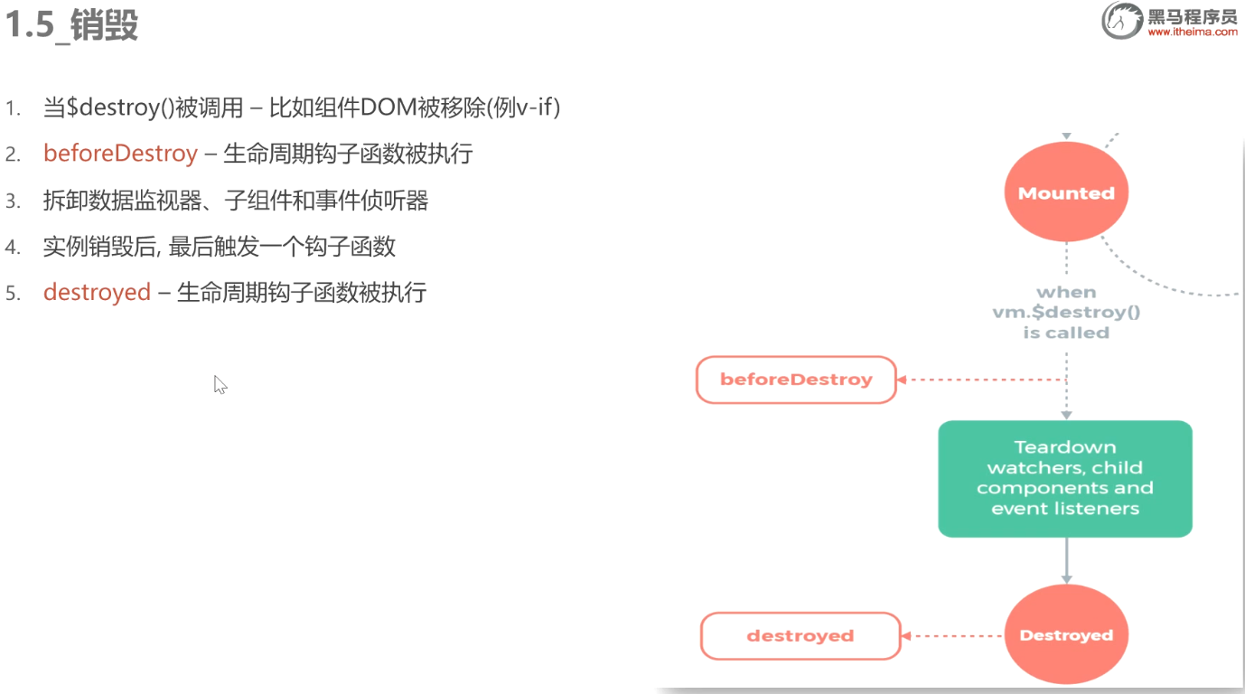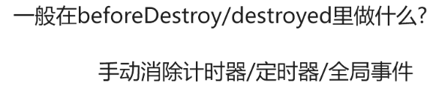

# axios使用

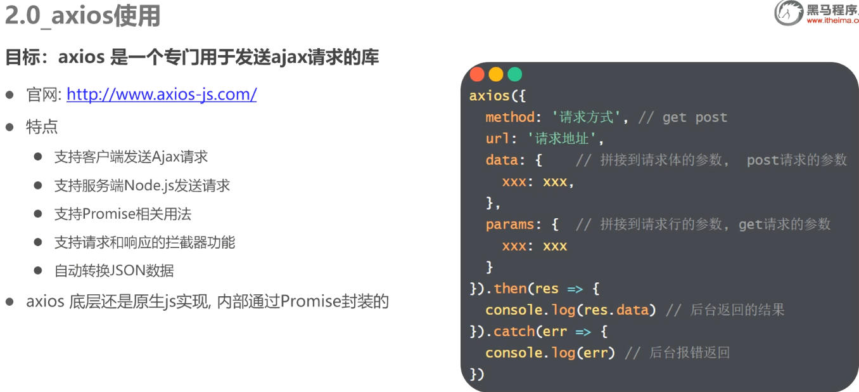

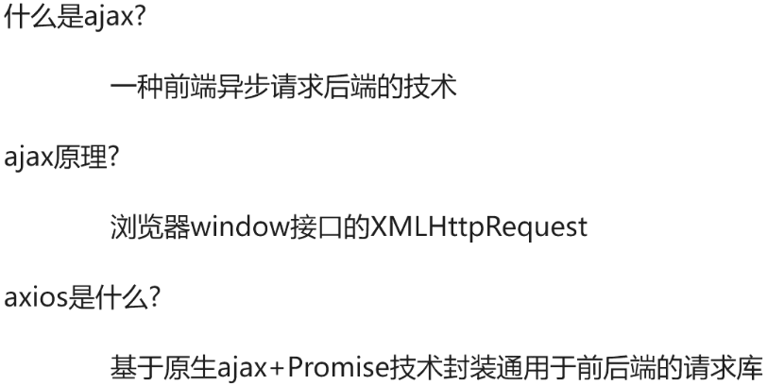

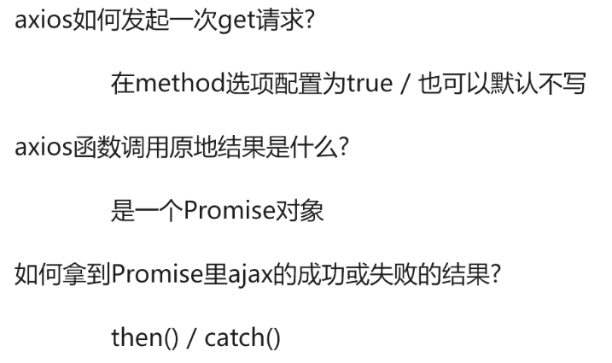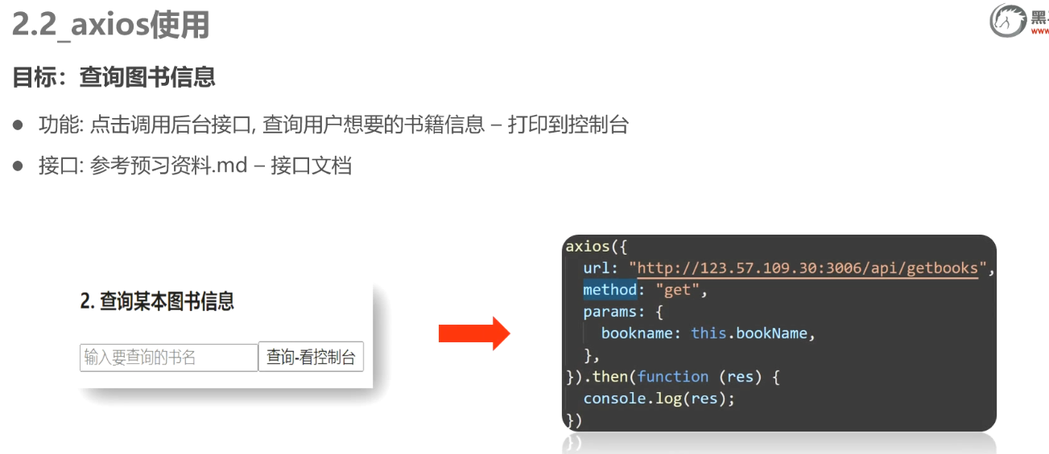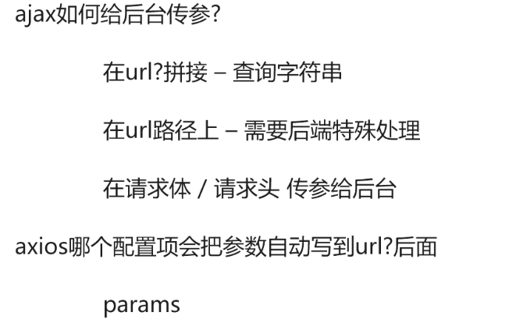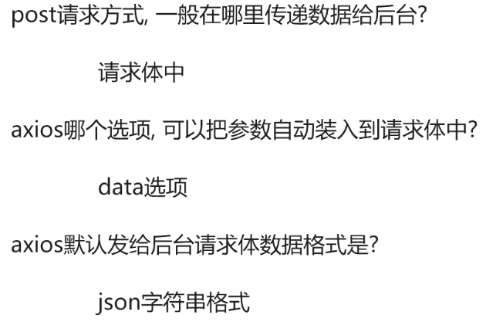

## axios全局配置

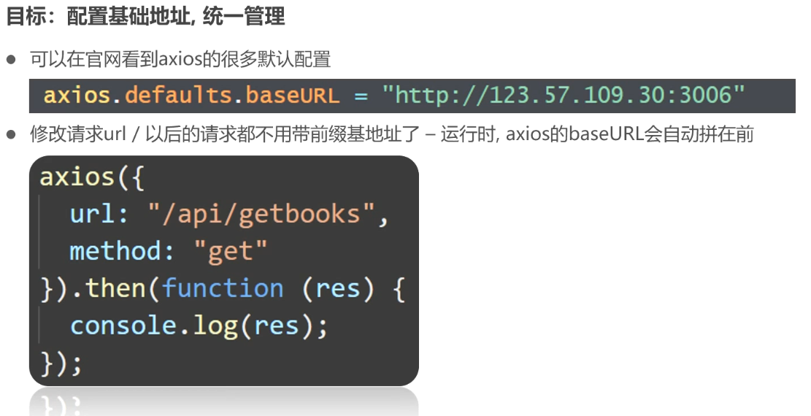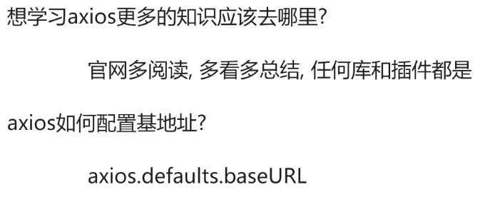

# $refs和$nextTick

## $ref获取DOM

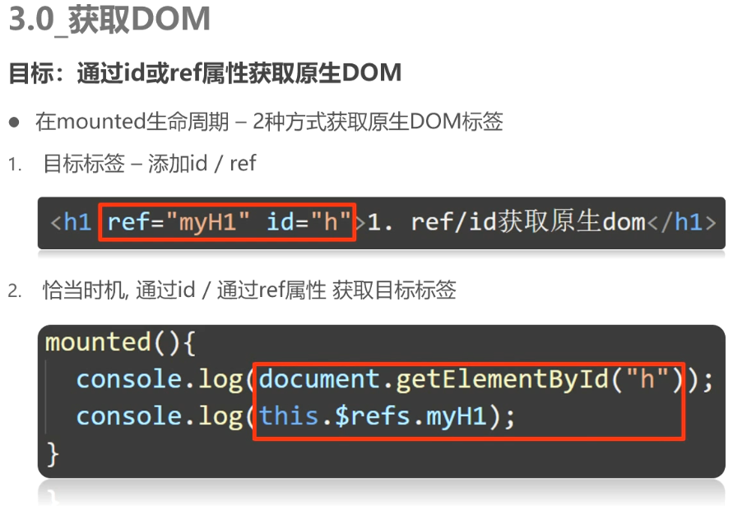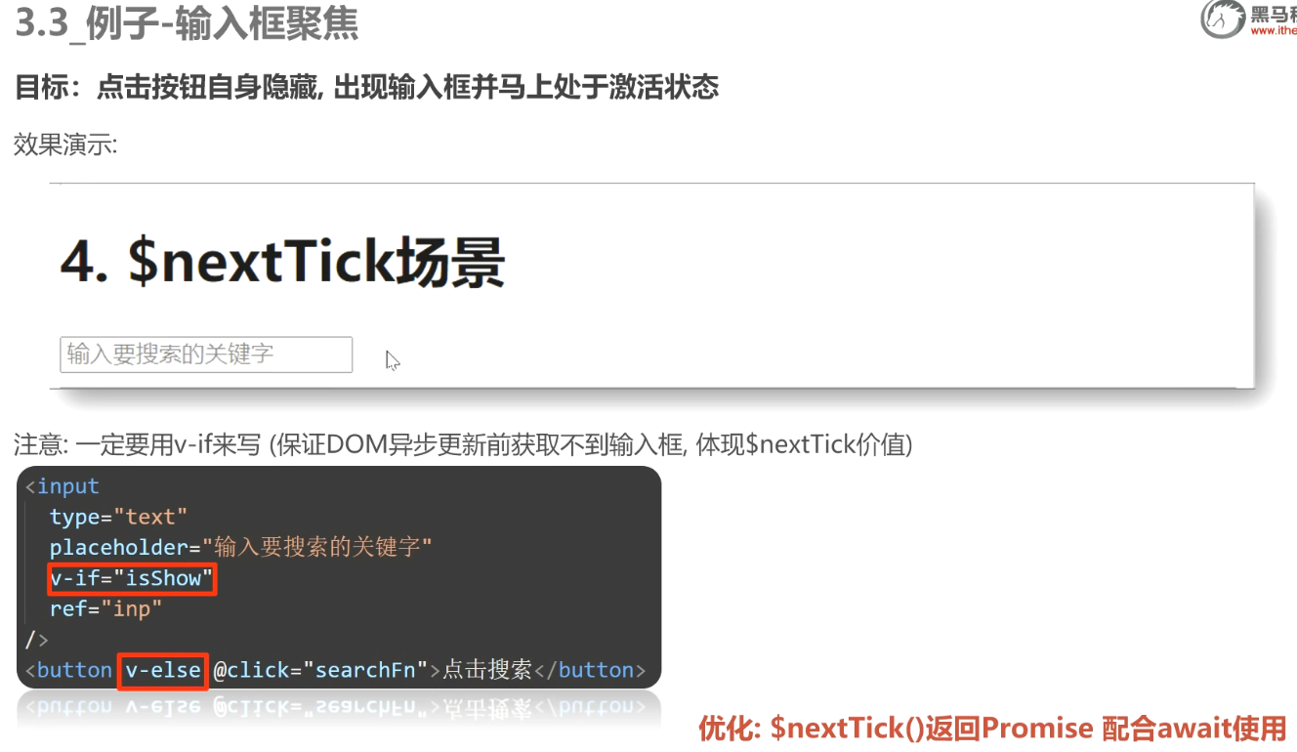

## $ref获取组件对象

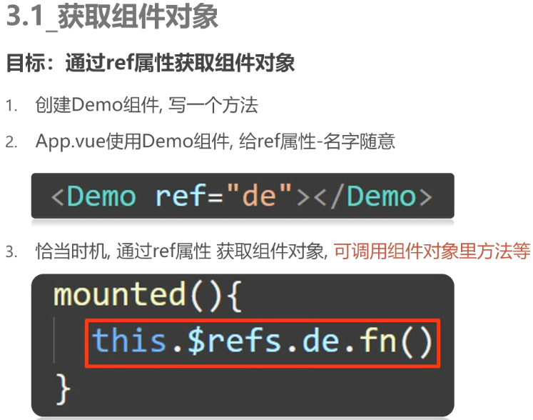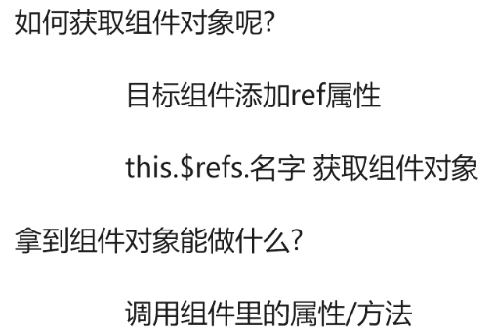

## $nextTick()

      //原因：vue更新DOM是异步的

      //解决：this.$nextTick()

      //过程：DOM更新完会挨个触发$nextTick的函数体

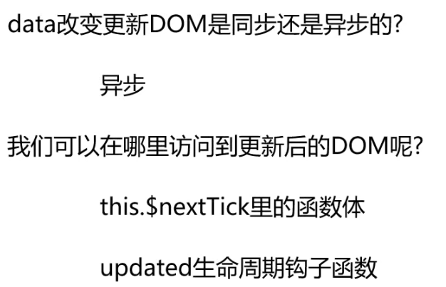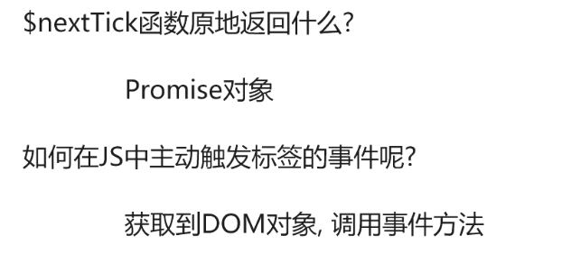

# 组件name属性的作用

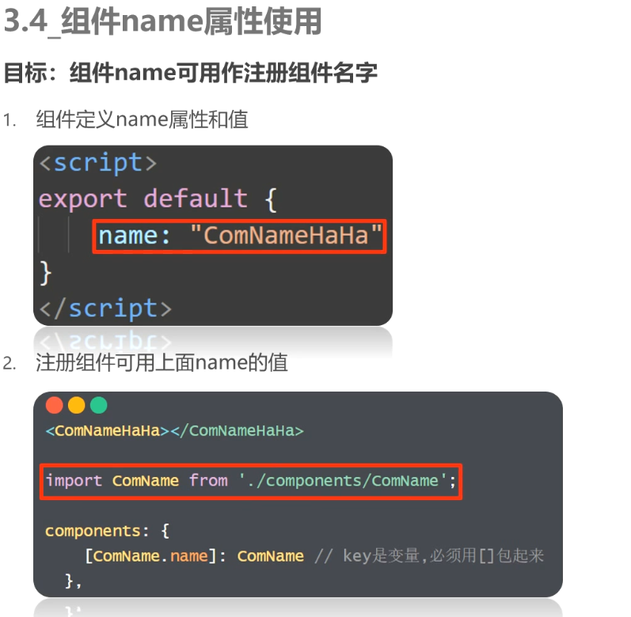

# 组件进阶

## 动态组件

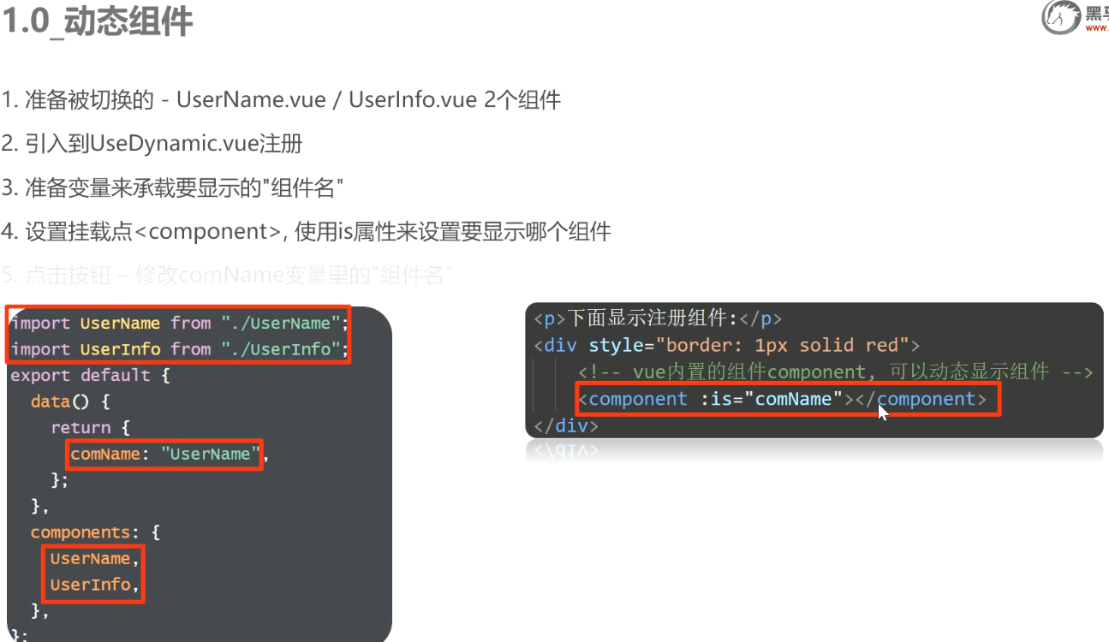

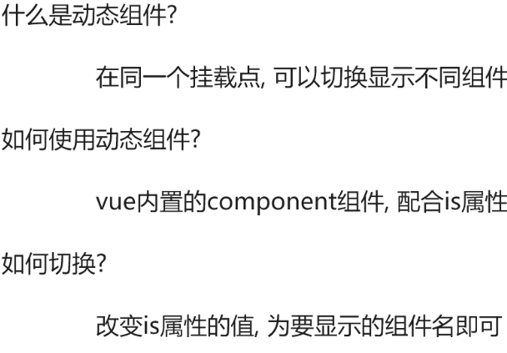

## 组件缓存

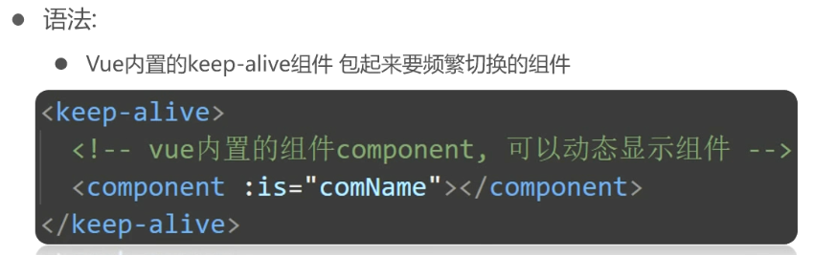

## 组件的激活和非激活的钩子函数

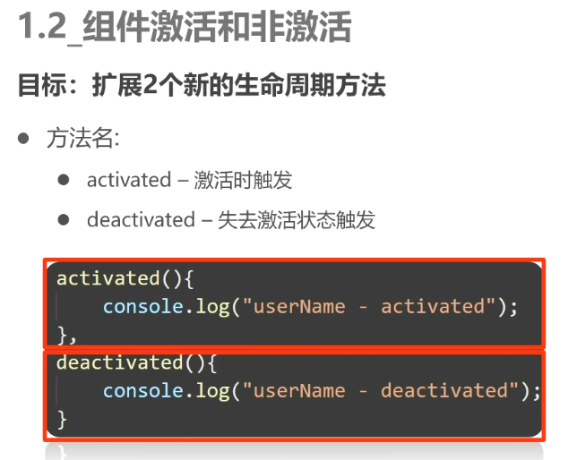

# 组件插槽

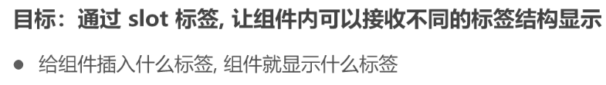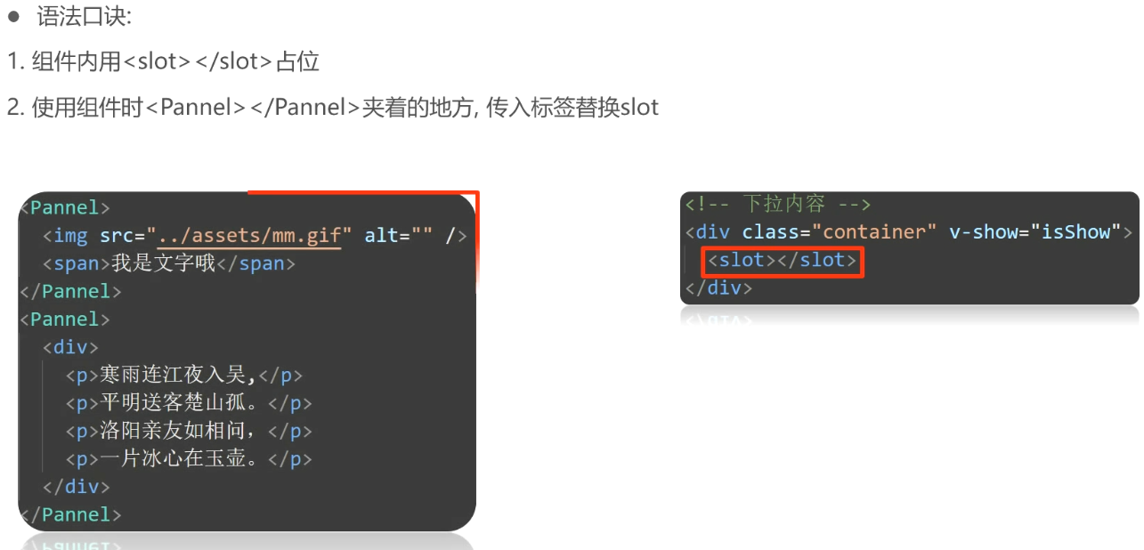

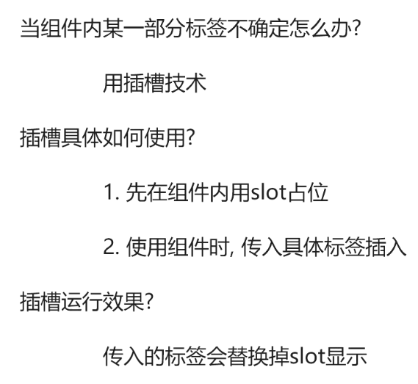

## 插槽默认内容

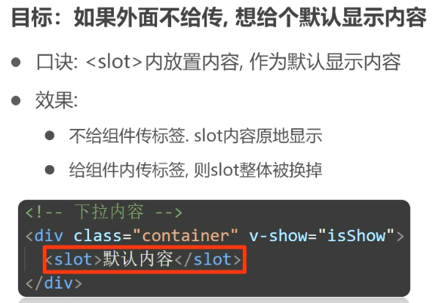

## 具名插槽

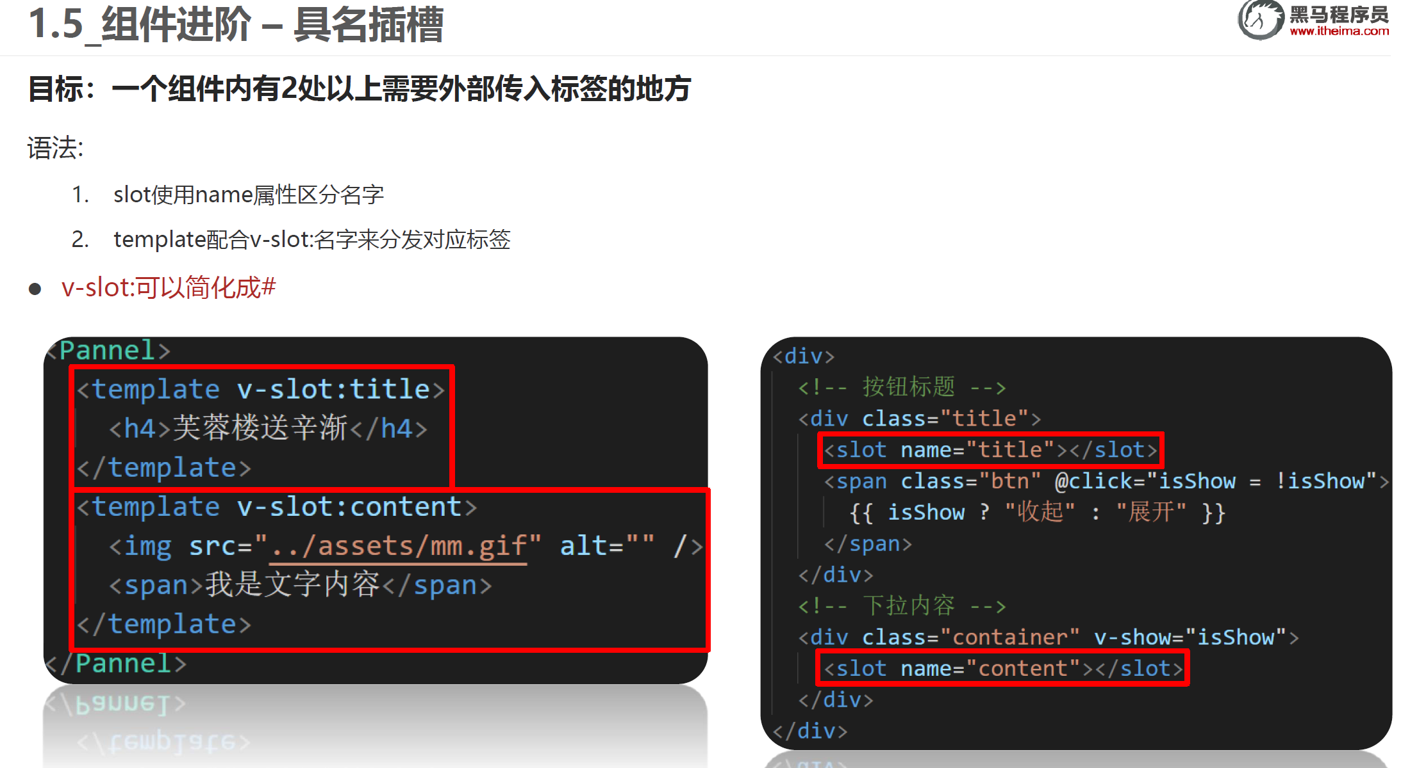

## 作用域插槽

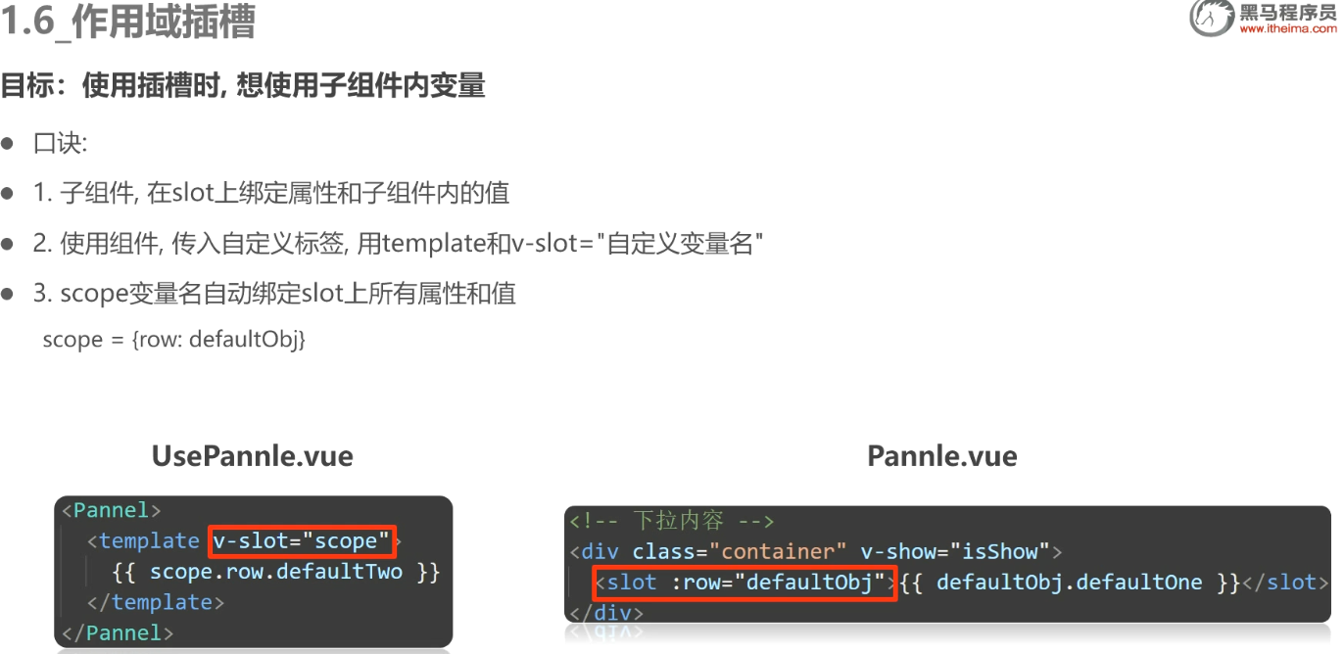

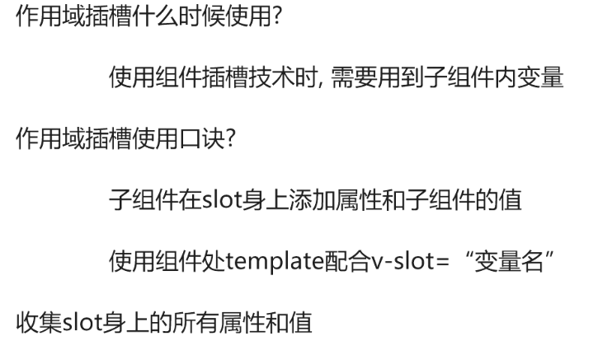

# 自定义指令

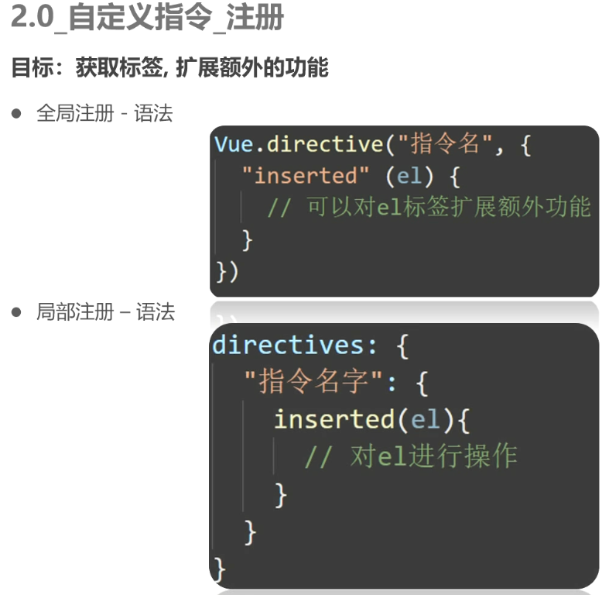

## 自定义指令_传值

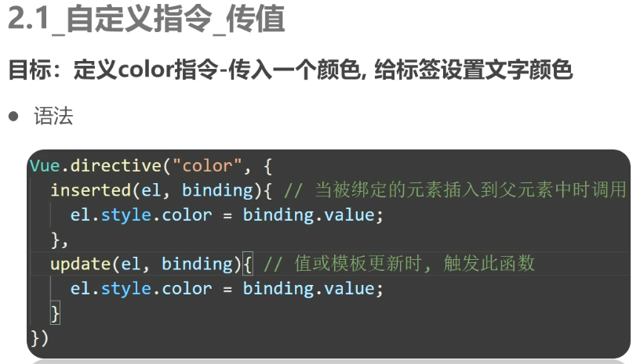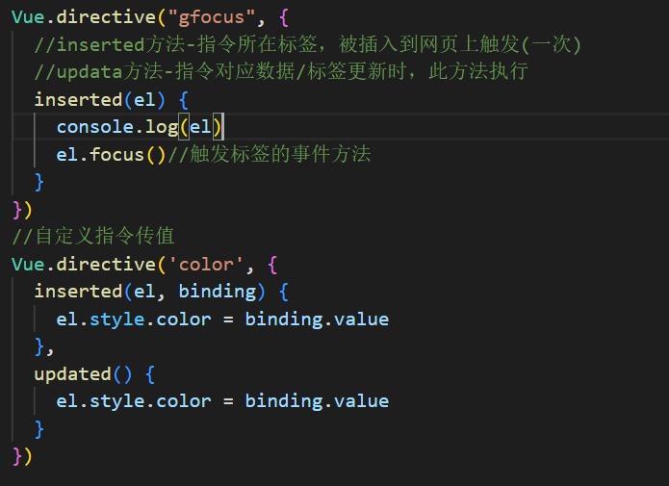

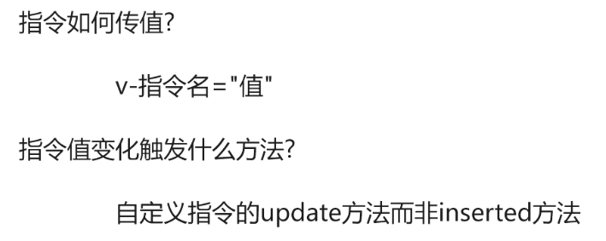

# VUE路由系统

## 前端路由

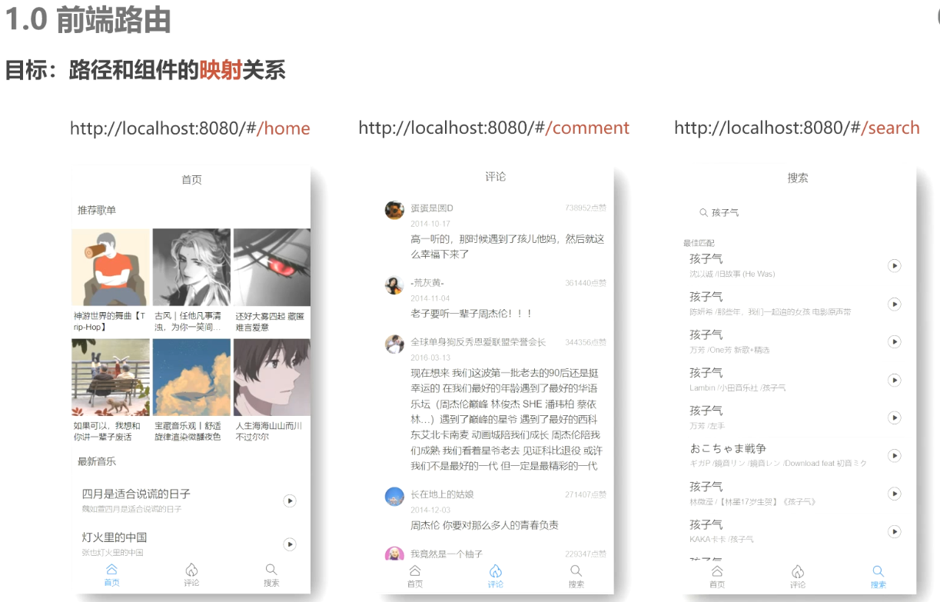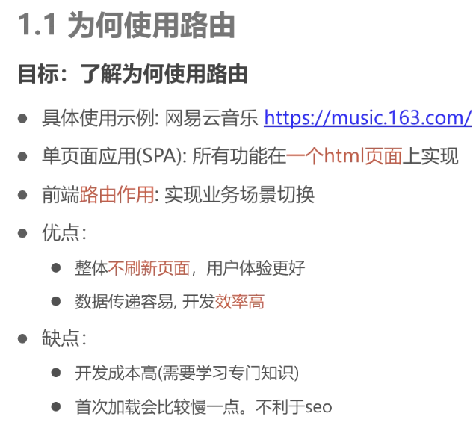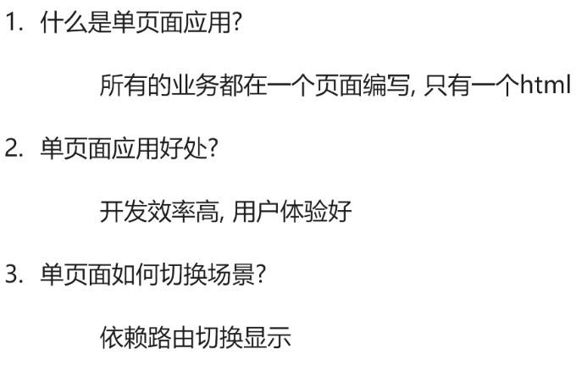

## vue-router

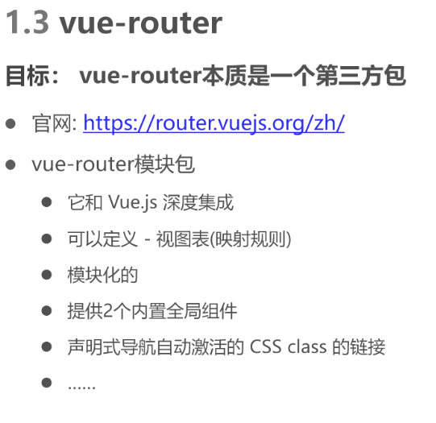

## 组件分类

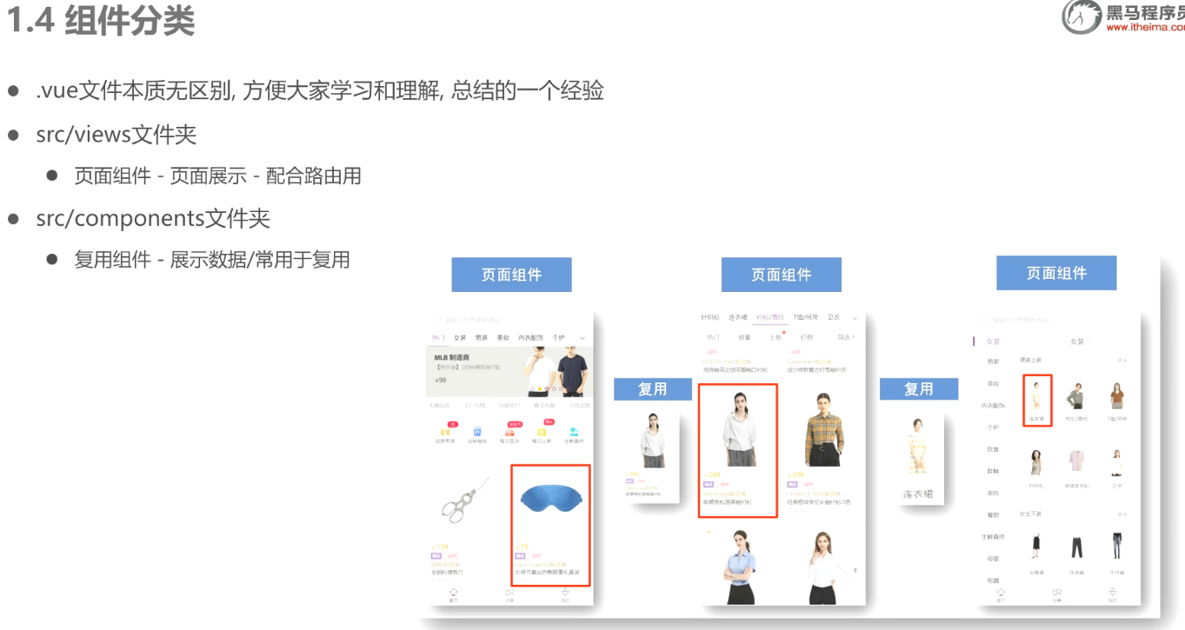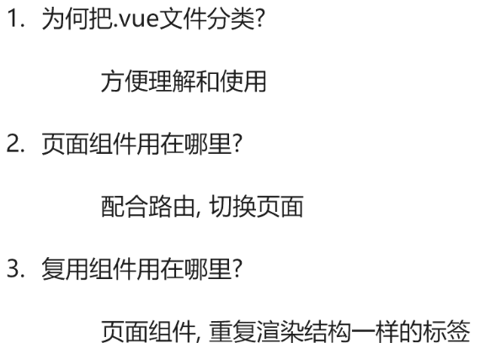

## vue-router模块

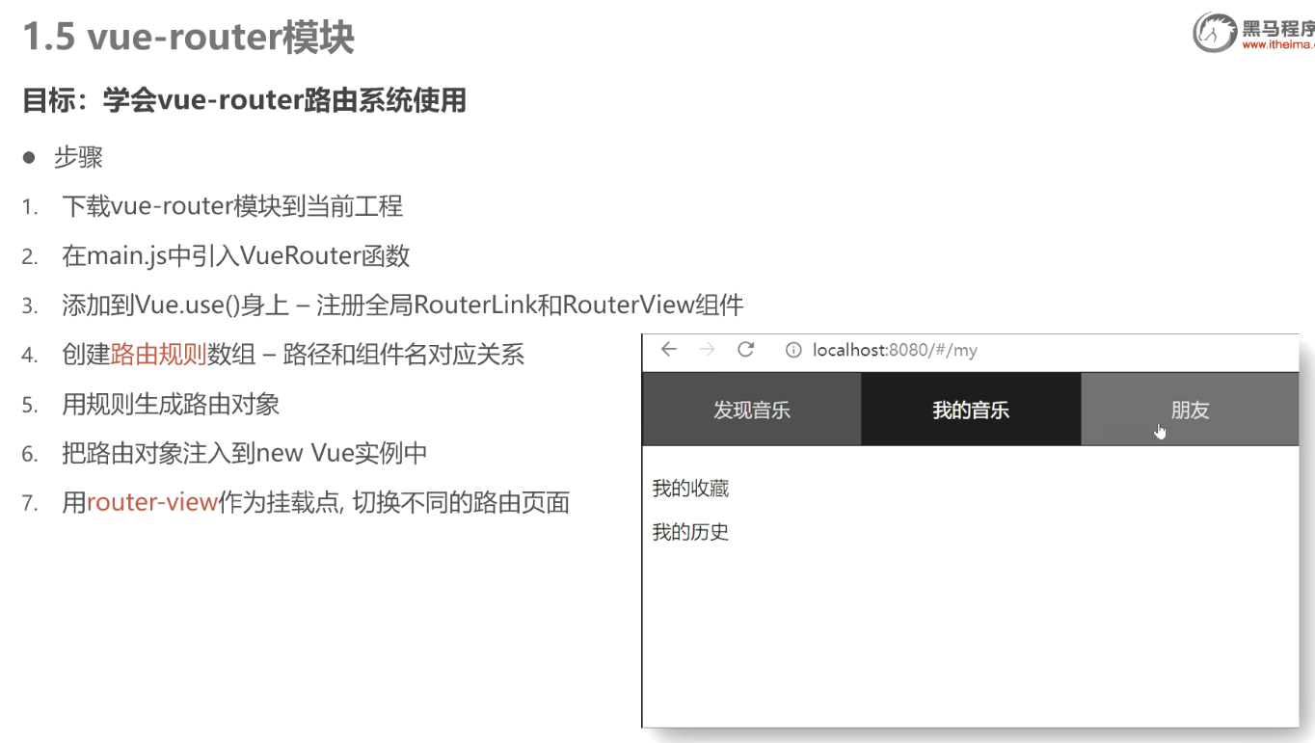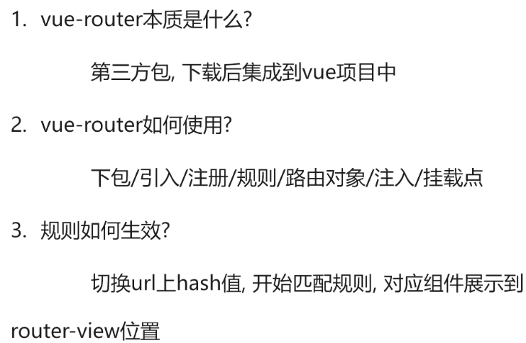

# 声明式导航

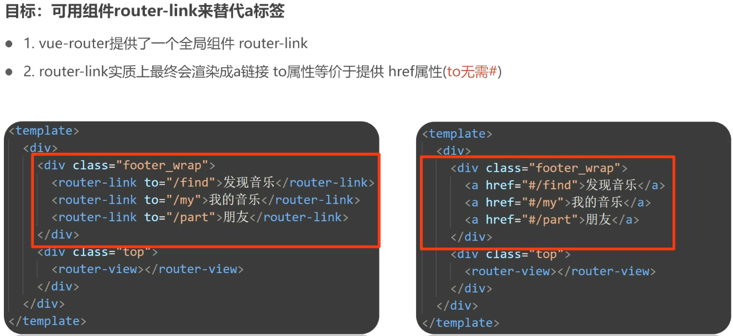

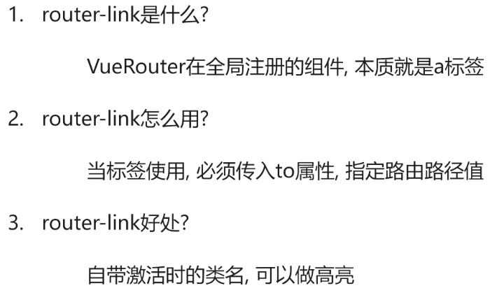

## 跳转传值

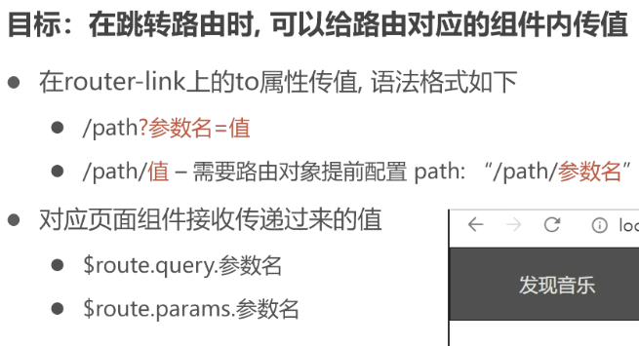

# 重定向和模式

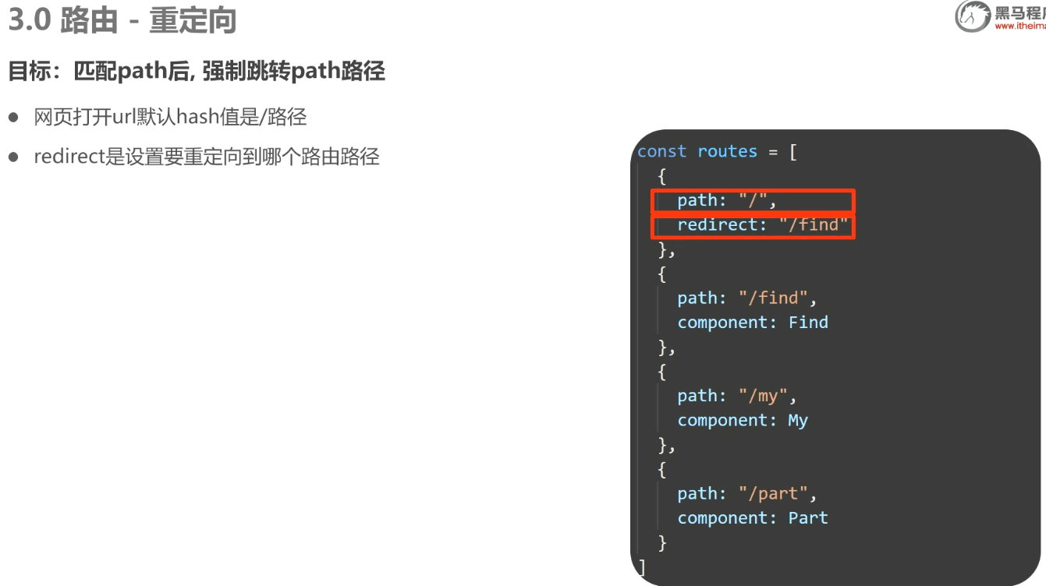

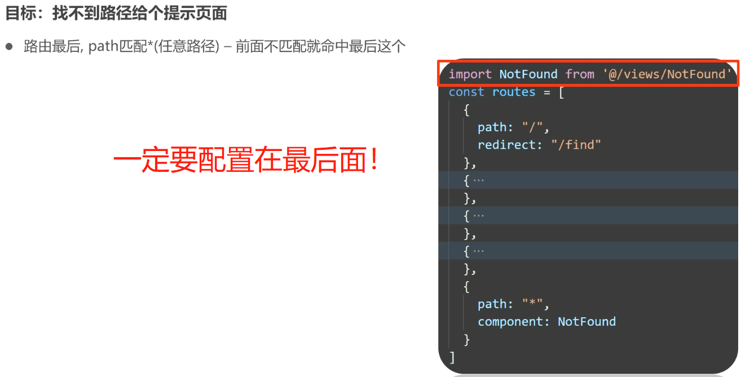

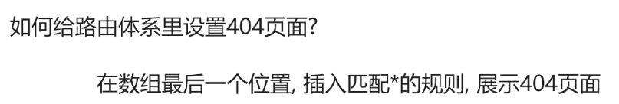

## 路由模式

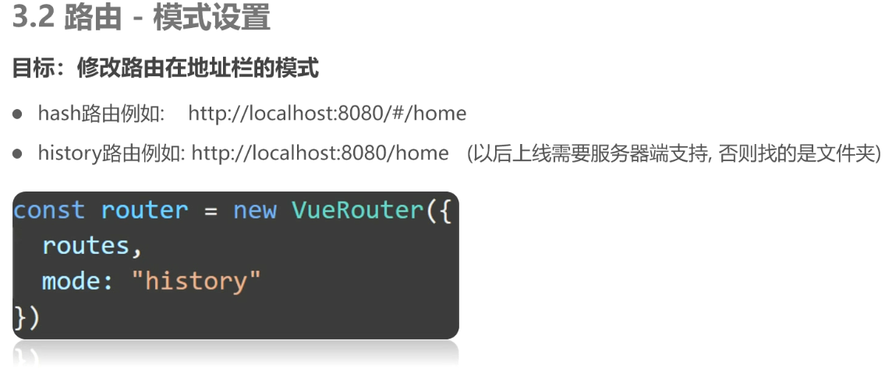

# 编程式导航

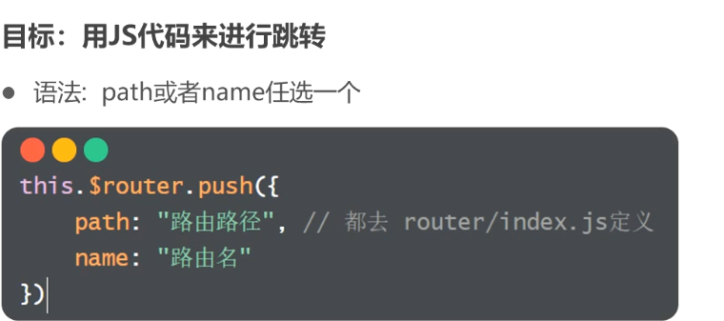

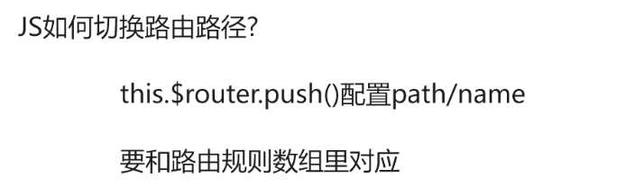

## 编程式导航-跳转传参

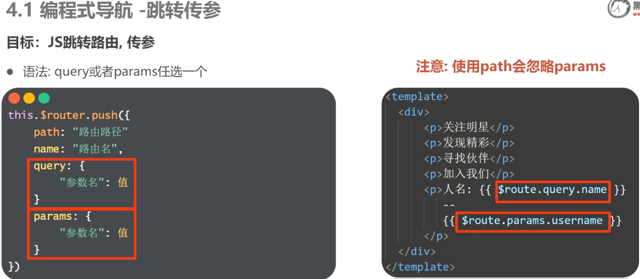

path和params不能一起使用

推荐name+query

# 路由-路由嵌套

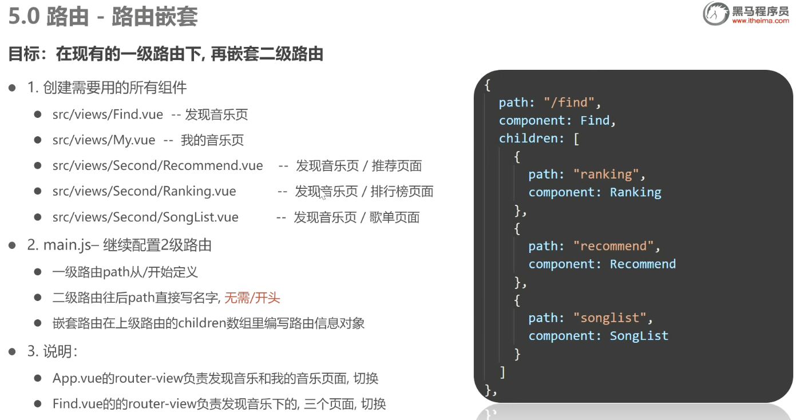

# 声明式导航-类目区别

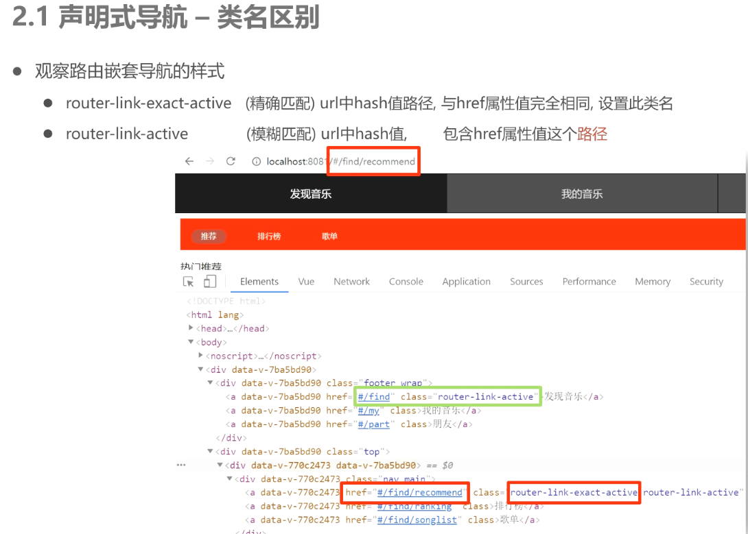

# 路由守卫

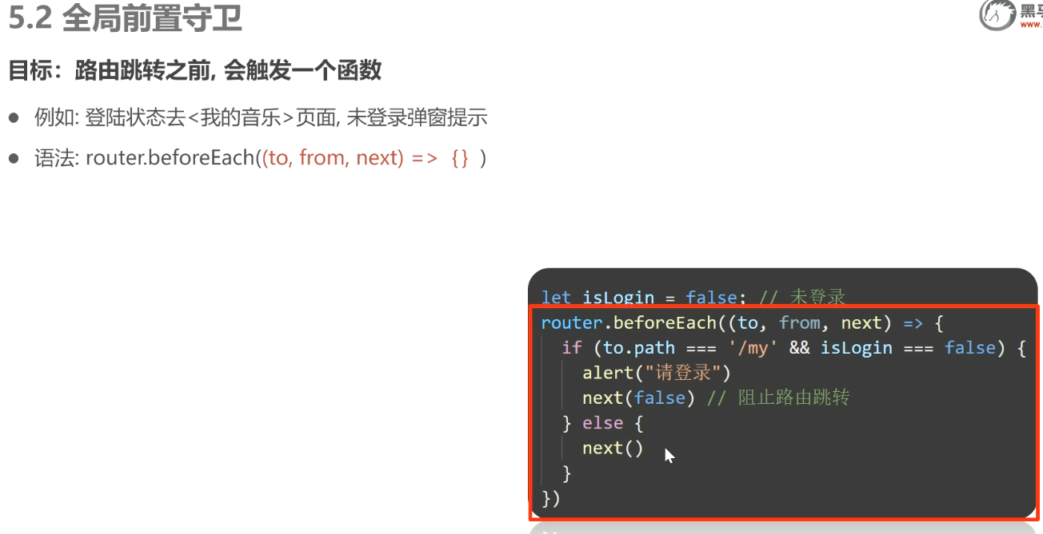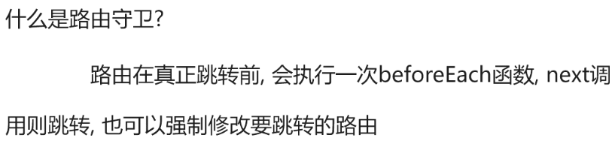

# Vant组件库-移动端的组件库

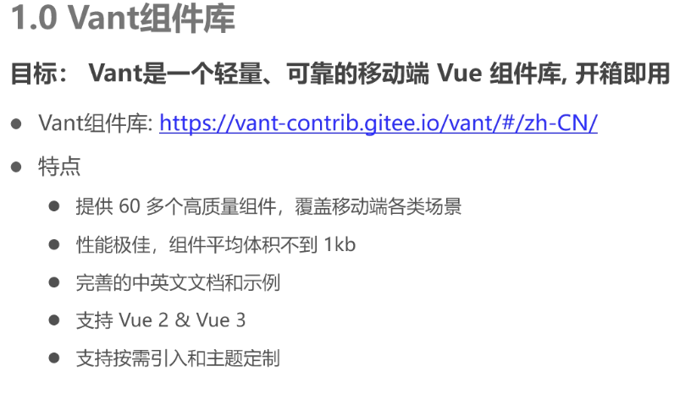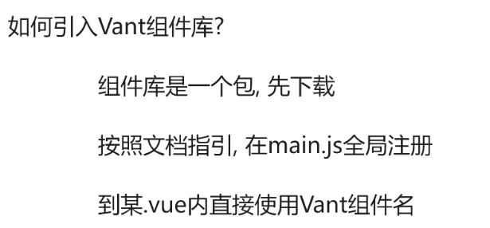

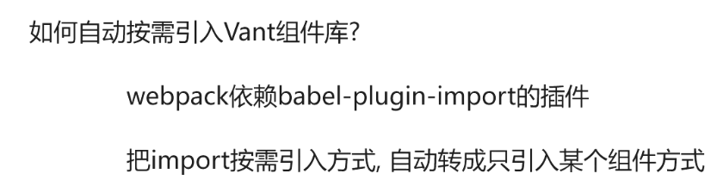

# postcss（webpack解决移动端适配问题）

